目 录
1 前言 8
1.1 研究背景 8
1.2 选题背景和意义 9
1.3 本文的主要工作 9
2 开发环境和相关技术介绍 10
2.1 JDK 1.8 10
2.2 Spring Boot 10
2.3 Spring Could 10
2.4 Maven 10
2.5 MySQL 11
2.5 Redis 11
2.6 Ant Design Pro 11
3 需求分析和概要设计 12
3.1 可行性分析 12
3.1.1 经济可行性 12
3.1.2 技术可行性 12
3.1.3 应用可行性 12
3.2 需求分析 12
3.2.1 系统概述 12
3.2.2 系统功能性需求 14
3.3 概要设计 15
3.3.1 功能模块设计 15
3.3.2 后端架构设计 16
3.3.3 数据库设计 18
4 详细设计 20
4.1 用户系统设计 20
4.2 数据系统设计 22
4.3 接口系统设计 23
4.3 监控系统设计 24
4.4 上传系统设计 27
4.5 公共模型设计 29
4.6 系统界面设计 30
5 系统实现 32
5.1 用户系统设计 32
5.1.1 登录功能实现 32
5.1.2 账号查询功能实现 34
5.1.3 账号添加功能实现 34
5.2 数据系统设计 36
5.2.1 节点授权功能实现 36
5.2.2 节点管理功能实现 36
5.2.2 节点数据查询功能实现 39
5.3 上传系统设计 39
5.3.1 流量控制功能实现 39
5.3.2 节点鉴权功能实现 40
5.3.2 监控数据录入功能实现 40
5.3 监控系统设计 40
5.3.1 监控规则管理功能实现 40
5.3.2 监控告警功能实现 43
5.3.3 告警日志功能实现 43
5.4 定期监控任务功能 43
5.4.1 监控分析控制器实现 46
6 系统测试 48
6.1 用户系统测试 48
6.1.1 登录界面 48
6.1.2 管理员登录成功 49
6.2 监控系统测试 50
6.2.1 添加监控规则组测试 50
6.2.1监控规则组管理测试 50
6.2.3监控规则组删除测试 52
6.2.4 监控规则细则添加测试 53
6.2.5 监控规则细则管理界面 53
6.2.6 监控日志管理界面 54
6.3 上传系统与数据系统测试 55
6.3.1 统一监控页面 55
6.3.2 详细监控页面 55
6.3.3 删除节点 56
6.3.4 添加节点 57
6.3.5 节点管理 57
7 总结 59
参考文献 61
致谢 63

1 前言

1.1 研究背景
荔枝是典型的热带果树，生产过程对自然条件依赖较大，气候变化或异常等自然灾害对荔枝产量具有决定性的影响。荔枝生产周期面临的主要自然灾害有高温干旱、低温冷害、台风灾害、阴雨天（贺梅英、庄丽娟，2017）。荔枝果实品质与生长时期环境的温度，湿度，土壤水分，降雨量等有直接的关系。由于物联网新技术的发展，使得长久持续监控荔枝生长数据成为可能。扩大农业物联网的应用，将成为推动我国“数字农业”乃至数字乡村发展的有效动力。遥感、物联网、大数据等现代信息技术能够对农产品生长发育、产地环境质量状况的影响进行长期跟踪监测和分析，为农业绿色发展积累数据支撑（胡钰，2019）。基于物联网，遥感等新型技术的出现，传统农业种植体系形态开始发生转变。以物联网传感器为基础，实现生长数据实时监控；并以监控数据为基础的数据分析指导农业的模型已经开始成为我国农业发展新形态。在现代农业发展中，推动农业物联网的深化，需要积极更新技术条件，不断创新技术水平，有效提升技术与农业发展的匹配度和契合度（李晶，2019）。计算机技术的进步使智能农业生产向农业4.0的概念发展，这是实现可持续增长受益的重要因素（Eleni，2020）。
由于就业观念问题，我国的大学生毕业后普遍不选择从事农业相关专业，导致我国农业方面人才缺口大。大多数农业种植户难以得到相关指导，而随着物联网技术的发展，一种新的农业指导方式形成。“互联网+”现代农业有利于促进农业经营主体的转变。随着农业的不断发展，开始出现了以家庭农场、合作社、 龙头企业为代表的新型经营主体。而今后相当长的一段时间里，我国农业生产将向着规模化和集约化方向发展（王芳，2020）。
农业数据实时获取，奠定农业数字化基础，农业物联网是物联网的重要应用领域，是数字农业中数据的主要来源。优质自然禀赋与先进技术奠定数字农业全球领先地位。作为农业最发达，机械化程度最高的美国，农业高度发达，机械化程度高。最早提出精准农业概念，农业率先进入数字化时代。我国是农业大国，但机械化程度低，仍处于智慧农业初期，当下是我国智能农业，机械化农业发展的新时期，正处于一个农业大国向智能化，机械化农业大国的转变的历史阶段。

1.2 选题背景和意义
1998 年，麻省理工学院提出了物联网的概念，后来被称为EPC 系统。物联网是建立在互联网的基础之上，将基于传感器技术的新硬件通过网络技术相互联结进行数据交换。农业物联网是一种受新技术控制的物联网，可为现代农业提供科学依据，实现增加产量、优化产品、提高效益的目标。农业生产的高级阶段为智慧农业，智慧农业是智慧经济的重要组成部分，有利于消除发展中国家的贫困、实现后发优势和追赶战略。智慧农业应用新的信息技术成果，即利用物联网技术，改变传统的农业模式，提供精准种植、数字化表示、可视化管理和智能生产决策，在中国现阶段的农业中起着重要作用（付佳、安增龙，2020）。
物联网（IoT）是一个庞大且分散的系统，通过“智能”技术和互联网将各种各样的对象，人类和其他生物连接在一起（Deborah Lupton ，2020）。随着互联网概念向物联网（IoT）的演进，其中传感器，设备和日常物品（事物）通过互联网互连，大量互连的事物有望产生大量数据，需要有效处理才能提供各种服务。如果没有有效地处理，管理能力，物联网就毫无价值（Yaser Jararweh、Mahmoud Al-Ayyoub，2020）。
由于社会就业观念的问题，越来越多年轻人不愿从事农业相关的行业，这导致了我国农业技术人才严重缺失，同时也导致绝大部分农业种植户难以得到专业人士的指导，即使在农业物联网的支持下，仅仅拥有生长数据，没有专业知识进行分析也难以起到智能生产的目的。由于专业人才的不足，专业人员也难以对基数如此庞大的种植人员进行指导，所以需要有一个可以将数据，农业知识与种植户联结且经济成本低的平台。这就是本系统研发的初衷，搭建一个可以让传感器上传数据，专业人才数据化自身农业知识，根据农业数据化知识自动化监控分析数据，从而指导种植户进行农业种植的系统。专业人才只要在系统体系化地录入整个生长周期的相关农业知识以对应管理指导建议后，即可让系统自动监控并根据特定情况指导农业种植户。解决了农业技术人才不足，数据处理知识门槛高的问题，从而达到增加荔枝产量，优化荔枝品质，提高经济效益的目的。

1.3 本文的主要工作
本文主要围绕着系统的设计思路，以及知识数据化功能，定期监控数据任务功能，监控告警功能以及相关用户系统的需求分析，设计，实现细节等方面展开。

2 开发环境和相关技术介绍
本系统开发环境如下：
- 硬件环境：Window 10
- 测试环境：Window 10
- 软件环境：Window 10、IntelliJ IDEA 2019.3、JDK 1.8、Maven、Spring Boot 2.0.3.RELEASE、Spring Cloud、Consul、MySQL 5.6.37、Redis、Ant Design Pro of Vue、JWT 、MyBatis-plus
- 编程语言：Java JavaScript HTML
接下来，将就涉及到的相关技术做简要介绍。

2.1 JDK 1.8
JDK（Java Development Kit），全称软件开发工具包。JDK 1.8是Sun公司为Java开发人员发布的第八代免费的开发工具包。JDK 1.8是当下使用最广泛的Java SDK版本，该版本中提供了Stream API 以及 Lambda 表达式等函数式编程语法糖大大简化了Java开发人员开发流程。

2.2 Spring Boot
Spring Boot是由Pivotal团队提供的全新的Java轻量级开发框架，旨在用约定优于配置的思想简化新Spring应用的搭建开发过程。

2.3 Spring Could
Spring Cloud是Java语言的一系列框架的有序集合。利用了Spring Boot的便利性巧妙地简化了分布式系统开发的难度。提供了服务发现注册，配置中心，消息总线，负载均衡，断路器，数据监控等，并且可以用Spring Boot框架一键启动以及部署。Spring Cloud屏蔽了各中间件复杂的配置和实现原理，提供给了开发者一套简单易懂，易部署和易维护的分布式系统开发工具。

2.4 Maven
Maven是一个项目管理工具，它包括了一个项目对象模型（Project Object Model），一组标准集合，一个项目生命周期（Project Lifecycle)，一个依赖管理系统（Dependency Management System），和用来运行定义在生命周期阶段（phase）中插件（plugin）目标（goal）的逻辑。Java开发人员可以通过明确定义的项目对象模型来从中央参考获取工程所需依赖的包（jar）。Maven的出现一定程度上解决了Java开发过程中包依赖的问题。将开发人员从复杂繁琐的包管理中拯救出来。

2.5 MySQL
MySQL是一个关系型数据库管理系统，是全球流行的开源数据库。它提供了久经考验的性能、可靠性和易用性，并且能能够跨平台，支持分布式，可以和多种Web开发语言完美配合，为基于Web的应用提供了理想的数据库之选。

2.5 Redis
Redis（Remote Dictionary Server），即远程字典服务，是一个开源的使用ANSI c语言编写、支持网络、可基于内存也可持久化的日志型，Key-Value型数据库。可用作高速缓存和消息队列代理。支持字符串，哈希表，列表，集合，有序集合，位图，hyperloglogs等数据类型。且内置复制，Lua脚本，LRU收回，事物等功能。

2.6 Ant Design Pro
Ant Design Pro 是一个企业级中后台前端/设计解决方案，致力于在设计规范和基础组件的基础上，继续向上构建，提炼出典型模板/业务组件/配套设计资源，进一步提高用户体验。Ant Design Pro实际上是一个已经规范了设计规范与组件的开源的后台前端设计方案。开发者可以在其基础上快速开发自己的后台管理系统。

3 需求分析和概要设计

3.1 可行性分析
对系统的总体目标进行分析，提出可行性方案的验证。在此，针对技术可行性、经济可行性和应用可行性三方面进行分析。

3.1.1 经济可行性
本系统是Web系统，与传统软件相比，不需要更多的硬件配置上的要求。无论是在手机端，PC端都可以通过浏览器进行系统。并且系统采用Spring Cloud开发，架构成熟，解决方案多。并且系统在设计方法预留了扩展空间，后续系统的完善和扩展只需要简单的学习成本便可以做进一步的开发。所以经济可行型可行。

3.1.2 技术可行性
开发所需环境与工具皆是免费或开源，使用方便，功能强大，Java语言是当下最流行的语言，具有当下成熟的开源社区。很多使用场景下的技术问题都已经有成熟的解决方案。同时随着Spring Boot，Spring Cloud的出现，搭建高性能，高可靠的分布式Web系统的门槛大大降低。所以本系统技术可行。

3.1.3 应用可行性
本系统前端使用了阿里巴巴开源的成熟的前端框架ant design vue pro，具有简洁美观的UI控件以及良好的交互方式。操作方便，简单易懂，不需要更好的学习成本便可以熟练的对系统进行使用，系统提供了包括温度、湿度、降雨量、土壤含水量等多种数据类型，以及系统设计方面在扩展新数据类型也能很容易扩展，所以本系统可行。

3.2 需求分析

3.2.1 系统概述
本系统旨在提供一个传感器硬件，农业专家以及生产者之间的一个联结三方系统平台。使得传感器硬件端可以使用本系统进行数据展示。农业专家可以通过本系统制定监控规则以及相关农业指导信息作为监控告警时对生产者的指导建议，从而将农业知识数据化，并且通过本系统直接应用指导生产者进行农业生产。生产者可以通过本系统实时的获取告警信息与农业专家指导建议，对荔枝作物进行相关的农业管理，从而达到优化荔枝生长，增加经济利益的目的。
本文定位于连结第三方传感器，荔枝专家与种植户的平台系统。系统的实现不涉及具体传感器的实现，而重点在于设计提供一套完整的包括传感器注册，认证以及数据录入的统一接口。使得第三方传感器只需要适当修改数据上传代码即可实现数据在本系统的录入，实现数据可视化展示以及为专家系统的监控指导提供数据基础。专家系统的基础来自于荔枝专家使用本系统的知识录入功能，实现荔枝知识数据化为监控规则以及相关指导建议的过程。有了数据基础以及监控规则，系统实现以监控规则为知识基础，传感器数据为数据基础的专家系统，定期监控分析数据，并对对应异常数据情况产生告警以及提供相关指导。最终达到第三方传感器，荔枝专家，种植户通过本系统相互连结，达到提高荔枝生产的目的。
系统各角色与系统关系如图所示。

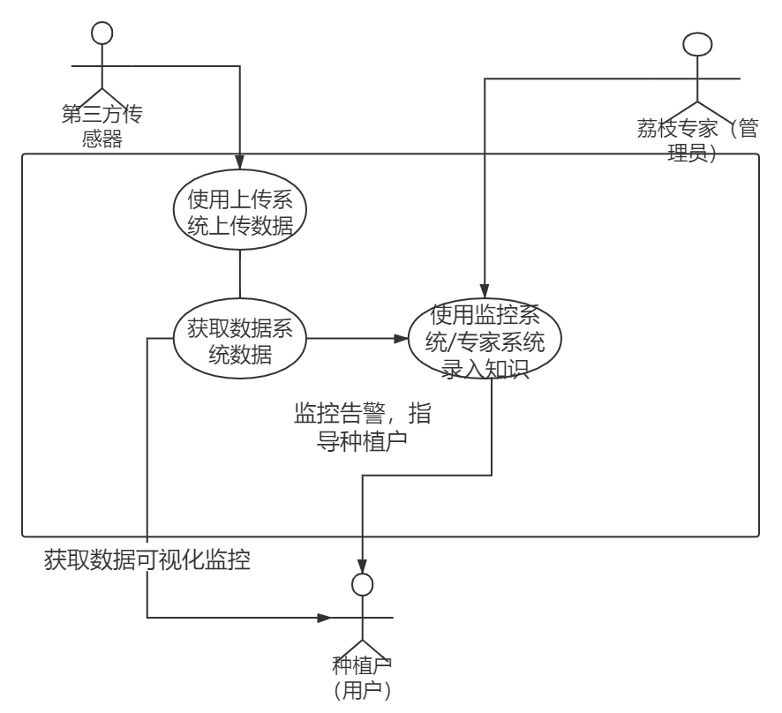
- 用户与系统关系图

第三方传感器在本系统分为两大类：数据类型以及图片分析类型。数据类型传感器携带传感器注册时获取的身份密钥，将传感器数据以符合上传系统提供的接口格式（HTTP POST请求，数据格式为JSON）向上传系统发送请求。系统支持数据类型包括温度，湿度，二氧化碳浓度，光照强度，土壤含水量，风力，风向，降雨量总共八种生产数据类型以及传感器电池供电电压一项传感器数据类型。支持单次上传单项数据类型或多项数据类型，只需满足接口定义格式即可。
图片类型传感器主要是适配于第三方传感器采用机器视觉识别图片获取的荔枝果实总数量，幼果数量，未成熟果数量，以及成熟果数量等数据。数据处理在上传系统设计中会详细介绍。接口上传数据成功后，管理员，用户或其他子系统应该可以通过数据系统获取满足自定义查询条件的生长数据用以可视化展示或监控分析。传感器上传的数据在本系统中最终有两大项应用，一项是用户Web系统界面综合监控页以及详情监控页，方便用户或管理者观察、查询现在或往期荔枝生长数据情况；另一项是被用于监控系统（又称专家系统）的数据分析（相关监控分析实现细节原理，会在监控系统实现一章详细介绍）中，最后产生告警日志提供告警与指导建议，帮助种植户优化荔枝生产。监控系统（专家系统）的具体实现会在监控系统设计一章做详细介绍。
本文系统前端采用Vue技术，后端采用了Spring Boot，Spring Cloud为基础的分布式微服务架构。按业务范围划分为4个服务层服务以及1个接口层服务，通过RPC方式调用。使用微服务架构有利于系统的扩展以及计算能力的弹性扩展。前端页面使用了 Ant Design Pro of Vue 中后台前端解决方案，具有简洁美观的UI设计以及相关组件，可以快速开发代码结构合理，交互方式友好，界面设计美观的Web管理平台。前后端均采用当下最流行的技术框架进行开发，为系统的健壮性以及可发展性奠定技术基础。

3.2.2 系统功能性需求
本系统需求是实现一个连结传感器数据，荔枝专家知识以及指导生产者生产的Web系统平台。
故系统应该提供以下功能：
- 用户授权，包括登录，增加管理员。初始系统拥有一个管理员，由于系统本身不对外开发，为了便于管理。采用了初始管理员人工添加管理员，用户的方式来实现新使用者的注册功能。故系统拥有两个角色，即管理员，用户。为了方便身份鉴权以及后期系统扩展功能，需要提供有效的鉴权方式来判断使用者身份。
- 传感器节点注册，数据存储功能。由于物联网环境本身中存在大量异构设备以及信息传输的无线特性。系统的互操作性，可伸缩性，安全性和隐私性等问题自然会出现。因此，开发人员设计网络架构和消息交换，以保证数据的安全高效交换（Sabrina Sicari，2020）。由于三方中包含了传感器硬件一方，故需要提供传感器信息登记功能以及传感器数据上传时的鉴权功能。没有通过鉴权的传感器无法将数据上传至系统。
- 数据监控页面，提供实时的传感器数据可视化显示以及历史数据的查询显示。
- 监控规则的设定，提供规则录入功能，实现可以指定时间区间内，对温度，湿度，二氧化碳浓度，降雨量，光照强度，风力强度，传感器电池电量进行平均值，最大值，最小值多种阈值方式监控规则录入。
- 用户管理，包括添加，删除，更新管理员信息的功能。
- 数据监控，告警功能。根据设定的监控规则进行周期数据分析监控，并将触发的监控规则对应指导信息以短信形式发送至用户手机。
- 告警记录查询页面，支持对以往的告警记录进行查询。

3.3 概要设计

3.3.1 功能模块设计
根据上文需求分析，本文对研究的系统进行划分，可以分为五大子系统和一个公共模型组成，分别是用户系统，数据系统，接口系统，监控系统，上传系统。每个子系统均有清晰的业务逻辑界限以及相对的独立性。相互配合最终实现目标系统功能。鉴于微服务RPC调用的要求以及项目模型的统一管理，本文将整个系统的模型（model），读写层（DAO）,RPC调用接口独立成一个公共模型模块，其他五大子系统均通过Maven依赖的方式导入公共模型模块。具体功能划分如图所示：

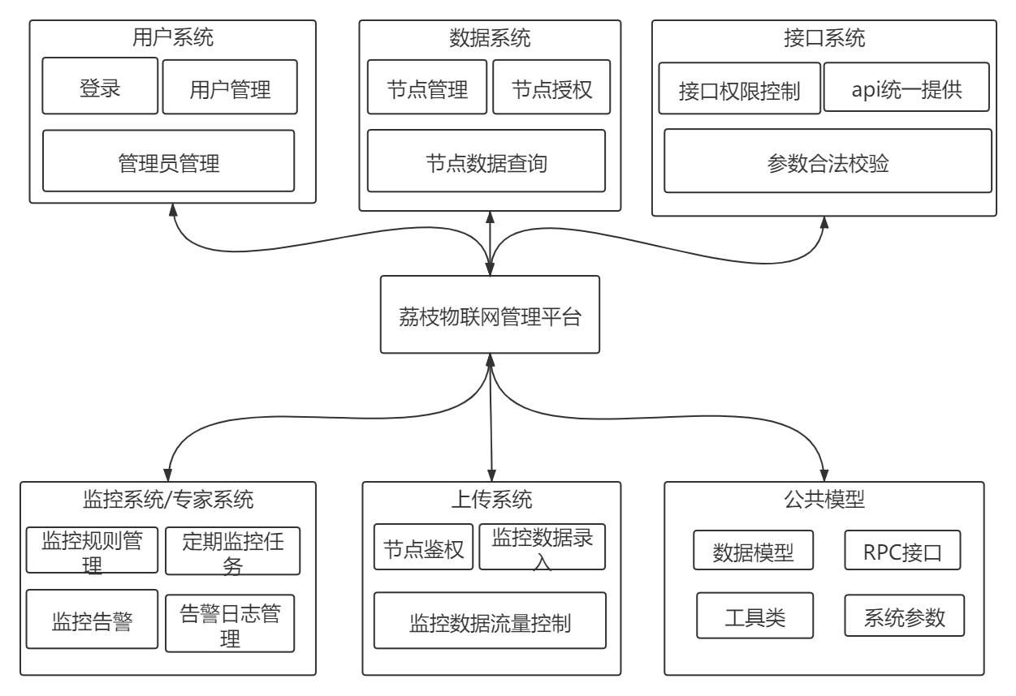
- 功能模块设计

3.3.2 后端架构设计
整个系统后端架构是以Spring Boot + Spring Cloud 框架为基础而设计的。Spring Cloud提供了很多开箱即用的分布式系统中间件，结合Spring Boot可以方便快捷的搭建微服务架构。Vue结合Spring Boot及MyBatis是当下B/S开发模式的热门技术（陈倩怡、何军，2020）。微服务架构可以视为面向服务软件架构的一个特定子类型（吴化尧、邓文俊，2020），依旧基于面向对象的一种软件设计典范——MCV(Model-View-Controller)。这是一种分层思想，用业务逻辑，数据与界面显示三者分离的方式来组织开发代码，降低耦合度，最终形成Controller层，Model层，DAO层，以及View层。使得业务逻辑与界面分离，最终将后端架构划分为MVC三层。微服务则是在传统MVC模式上的改进。由于软件发展的需求，传统的MVC单体实例难以承担现有的业务压力。所以微服务按照各司其职，服务高可用和可扩展性的设计原则。将传统高度集中的业务逻辑层按照业务范围进行切分，形成多个各自独立的微服务实例。相比于传统的单体MVC模式而已，微服务能够弹性的扩展某个服务的实例从而保证系统的高可用性，并且能够在不影响其他微服务业务的情况下，轻松增加新的微服务来扩展系统业务。鉴于对未来系统扩展的考虑，功能模块划分的设计以及不同业务需求对系统处理在鲁棒性以及时效性上的要求，最终将系统切分成了数据上传服务（litchi-upload-server），数据与节点管理服务（litchi-data-server)，监控告警服务（litchi-monitor-server)，用户管理服务（litchi-customer-server）以及最后提供给前端接口调用的API服务（litchi-api-server)。其中前四个微服务作为服务层进行业务逻辑的处理，即为传统MVC架构中的Model层（包含DAO层）使用Feign向Consul注册服务，为接口层提供服务调用。API服务（litchi-api-server)作为接口层的存在，向上提供RESTFUL接口，以JSON形式与前端进行数据对接，向下使用Feign通过Consul发现微服务并通过RPC方式调用。通过RPC的方式，将不同业务的计算过程分摊到不同的微服务（可为不同服务器）上，从而增加系统运算能力。系统架构设计如下：

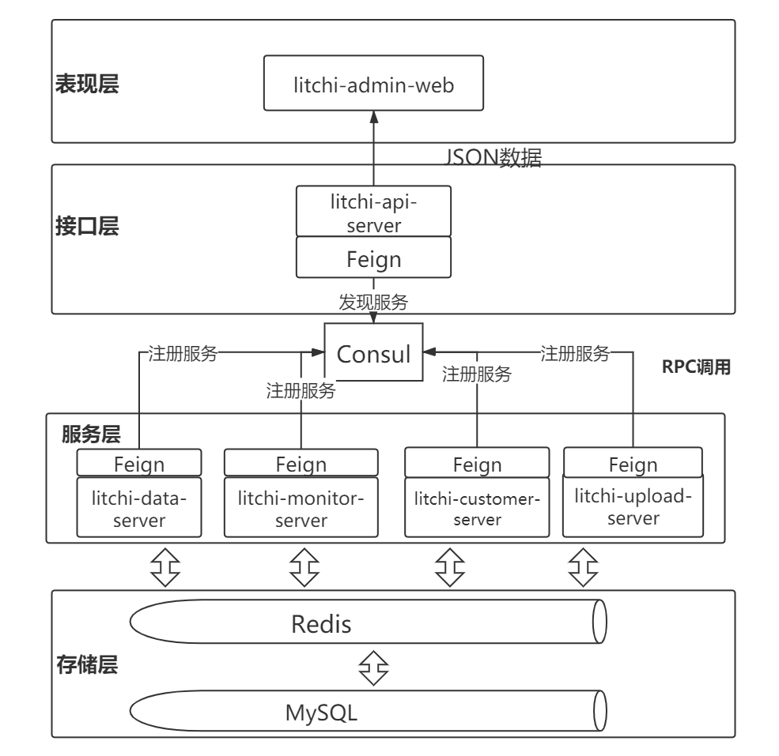
- 后端框架图

3.3.3 数据库设计
数据库设计是系统开发中十分重要的一环。代码的两大灵魂是算法与数据结构，数据库一定意义上便是整个系统的数据结构。数据库设计的好坏某种程度上直接影响了后续系统开发的难度以及性能。并且数据库的设计还需要灵活变通，要保证当下的可用性以及未来的扩展性。为了满足当下可用性以及未来的扩展性，本文采用MySQL关系型数据库，设计了10张数据表。具体如下：

表1 数据库设计图
数据表 | 作用
lz_node | 存储传感器节点信息以及身份凭证。
lz_node_data | 存储数据类型传感器上传的数据。
lz_node_data_picture | 存储图片类型传感器上传的数据。
sys_user | 存储用户的个人信息，包括用户名、密码、个人介绍等。
sys_role | 存储角色，方便系统多角色扩展。
sys_user_role | 存储用户拥有的角色身份，方便系统多角色扩展。
lz_monitor_regulation_group | 存储监控规则组，包括规则组生效的时间，作用节点以及管理建议。
lz_monitor_regulation_item | 存储监控规则细则，包括监控数据类型，数据处理类型，告警阈值等。
lz_alarm_log | 存储监控规则触发的告警记录。
Lz_system_config | 存储系统的在线参数，如节点数据上传的流量控制参数等。

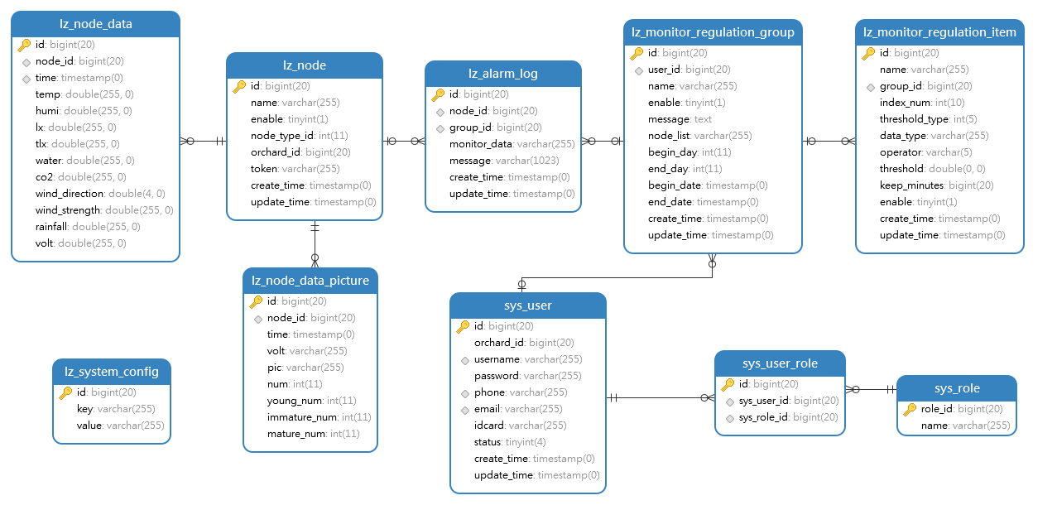
- 数据库设计图

各表之间外键设计均是逻辑上的设计，实际中在建表过程中，并未建立外键。这是由于现在服务端开发将数据库外键逻辑的约束迁移到服务层代码中进行，而不再像以前开发一样，在数据库建立外键约束，从而实现数据的一致性。这样的好处在于可以减少数据库压力，将业务逻辑抽离到代码层面处理，系统更好唯一，各层责任更加单一。数据库除了MySQL关系型数据库的使用之外，还使用到了Redis作为高速缓存，主要应用于监控数据的缓存，由于监控数据数据量较大且实际应用场景中使用较为频繁，譬如近期实时数据的获取。所以增加了Redis，使用Hash类型存储监控数据以及其他应用数据，减缓MySQL的压力。

4 详细设计
本章将介绍系统的实现以及系统中涉及到的业务逻辑，技术细节的具体设计。

4.1 用户系统设计
用户系统主要分为5个功能模块，即分别为账号登录，账号添加，账号查询，账号更新以及鉴权验证。用户系统功能模块如图所示：

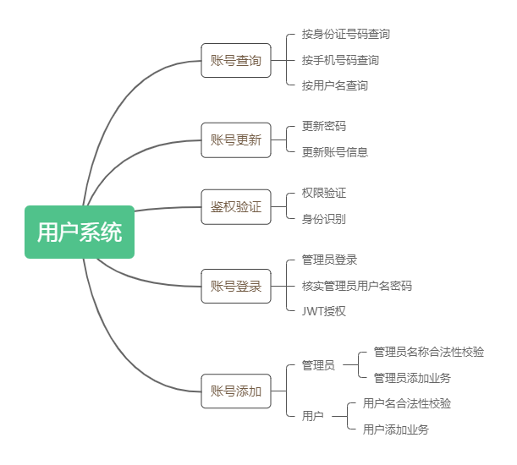
- 用户系统设计图

- 账号登录
管理员/用户输入用户名和密码，点击登录。客户端端将密码MD5加密一次再进行传输，保证客户端到服务端的传输过程中用户的账号密码安全问题。由于服务端使用的是Spring Security + JWT（JSON WEB TOKEN） 的鉴权方案。JWT与Session机制最大的区别就是一个将用户认证信息保存在服务器端，一个保存在客户端，大大减轻了服务器端的存储压力，同时提供了跨域访问和分布式服务器集群访问的身份认证（周虎，2019）。Spring Boot+Spring Security微服务技术体系对代码量进行了大幅缩减，配置结构逻辑更加清晰，同时删除了大量的配置操作，简化了开发流程（王悦、张雷、钱英军，2019）。所以服务端在接受请求之后，会将执行Spring Security相应验证算法，验证通过则颁发JWT凭证返回至客户端，供后续接口接用时充当身份令牌，否则返回登录失败。由于JWT的特点，客户在未知服务端加密密钥的情况下自行篡改出合法的JWT令牌。以及JWT自带时效性检验，可以很好的弥补HTTP无状态与Web应用之间的缺陷，简化服务端的校验流程，所以很适合用来当作身份校验的令牌。
- 账号添加
账号添加功能只对管理员开放，用户无权使用。管理员选择添加账号的类型（管理员/用户）并输入相应的用户名及密码，客户端与账号登录流程一样，对密码进行MD5加密一次再进行传输。服务端接受请求并验证用户名合法性，如果合法则将密码再一次加密（账号添加流程的密码加密方式与账号登录流程的加密方式完全一致）后再将账号入库并配置对应角色，否则返回失败。
- 账号查询
账号查询功能只对管理员开放，用户无权使用。管理员通过选择查询类型以及输入查询关键字。服务端通过查询类型以及查询关键字查询符合相应规则的管理员或用户，并将数据返回客户端展示。
- 账号更新
管理者/用户可以在客户端修改自己的手机号码，电子邮箱，身份证号码，密码等个人信息。服务端接受请求后通过鉴权验证是否有权限以及是否更新的是操作者本身账号，如果验证都通过，则将对数据库信息做对应更新，否则返回错误信息。
- 授权验证
授权验证是除账号登录以外所有服务端接口服务被调用之前都需要做的，与账号登录功能一致，服务端授权于鉴权都采用Spring Security + JWT同一套解决方案。接口响应之前，拦截器会获取调用者携带的JWT令牌，验证JWT令牌的合法性以及时效性。如果两者皆通过，则授权验证过程便成功通过，拦截器放行请求，相应接口执行业务操作，并返回业务流程结果。否则，鉴权失败，拦截器拦截请求，并返回无权调用提示信息。由于HTTP无状态的原因，客户端如果不携带身份信息，服务端无法得知调用者身份，所以本文的系统通过JWT令牌同是完成调用者身份鉴别以及非永久性接口调用授权两个功能。服务端通过JWT令牌便可区分调用者的具体角色以及账号。

4.2 数据系统设计
数据系统只针对管理员开放，主要分为3个功能模块，即分别为节点数据查询，节点管理，节点授权。数据功能模块如图所示:

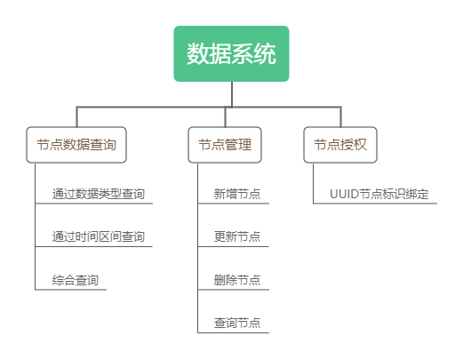
- 数据系统功能模块

- 节点管理
节点管理分为新增节点，更新节点，删除节点以及节点的多条件查询。管理者通过该模块实现对传感器节点的注册（新增），节点更新，节点删除以及节点条件查询。
- 节点授权
节点授权是节点管理-新增节点后给每一个节点颁发身份标识。上传服务中的鉴权控制以及识别数据是哪个节点上传均靠节点授权实现。节点授权不同于用户鉴权使用JWT，由于JWT时效性的考虑，节点采用生成UUID入库与节点ID做绑定实现。这是因为节点授权一般是永久性或长期性授权。
- 节点数据查询
节点数据查询是数据可视化的基础，分为通过数据类型查询，通过时间区间查询，以及二者结合的综合查询。用户通过选择数据类型以及时间区间向服务端发送请求，服务端接受请求后，如果通过鉴权验证，则将数据返回给客户端，否则返回权限限制错误提示信息。

4.3 接口系统设计
接口系统是接口层的服务设计，主要功能是连接客户端与服务层，独立成一个服务主要是为了统一管理接口以及便于权限控制。主要分为3个功能模块，分为接口权限控制，API统一提供以及参数合法校验。接口功能模块如图所示：

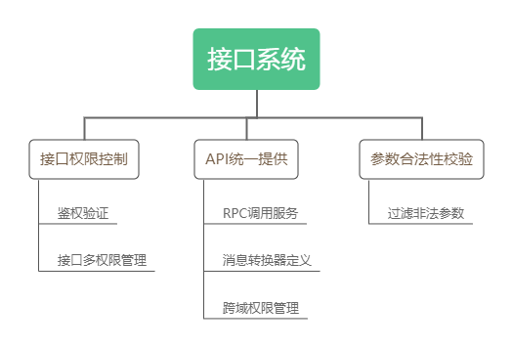
- 接口系统功能模块

- 接口权限控制
接口权限控制主要分为鉴权验证以及接口的多重权限设置。上文提到的用户系统部分模块以及数据系统仅对管理员级别开放的接口多重权限设置，以及所有模块鉴权验证都是在接口权限控制完成。客户端调用服务端接口时，在HTTP报文header头部携带JWT令牌，客户端通过解析JWT令牌验证合法性及用户身份以及用户拥有的系统角色，通过Spring Security配置完成接口多重权限控制。如果调用者拥有对应权限，则执行API统一提供模块功能。
- API统一提供
API统一提供主要分为RPC服务调用，消息转换器定义以及跨域权限管理。
API统一提供作为唯一的接口层，承担了接受客户端请求以及RPC分发调用服务层的责任。客户端所有合法（即指通过了接口权限控制）请求都会到达API统一提供。API统一提供根据不同URL通过Feign向Consul发现指定服务，并进行RPC调用，将业务逻辑处理分发给指定微服务，并将最终结果返回至客户端。由于客户端对个别JSON数据有个性化的需求，所以还需要自定义消息转换器以达到Java Bean 序列化为JSON数据时可以达到客户端的格式要求。最后，由于浏览器的安全设置以及本文系统前后端分离，需要服务端配置CORS（Cross-origin resource sharing 跨域资源共享），以达到运行浏览器向跨源服务器发送HTTP请求，从而克服AJAX的同源限制。
- 参数合法性校验
参数合法性校验主要是过滤非法参数，以达到减少无效RPC调用次数的目的。RPC调用虽然可以将运算压力分担到不同的实例上，但是由于RPC调用是建立在HTTP协议上，容易受网络状况的影响，所以我们需要避免无效RPC调用的情况，即如果本次RPC调用我们可以提前知道业务结果，我们便不再执行RPC调用。故在接口系统，我们增加了参数合法性校验，对不合法参数，如果ID不为正数，分页参数过大等情况进行过滤和修正。以达到增强系统鲁棒性的目的。

4.3 监控系统设计
监控系统设计本文系统最核心的部分，此系统只对管理员开放。监控系统是实现联结传感器，农业专家以及生产者三方的核心系统。规则组以及规则细则是对农业专家专业知识的数据化体现，监控任务是对传感器数据以及农业专业知识的综合应用，告警日志是对生产者实现荔枝种植生产，提高经济效益的最好支持。为了更加全面更加细化的将农业专业知识数据化，监控规则系统是上文提及的专业知识数据化的设计与实现，监控系统设计了规则组对应多个规则细则的方式。多个规则细则可以达到在时间维度上，不同的数据类型（如温度，湿度，二氧化碳浓度等），不同阈值告警类型（平均值，最大值，最小值），以及不同的监控时间区间上配合描述一个实际生产中多数据类型，多阈值告警类型的复杂的农业知识。即可以通过规则组拥有多个规则细则的形式，去描述一个复杂的监控规则，从而达到更加细化的执行定期监控任务以及监控告警。监控系统功能模块如图所示：

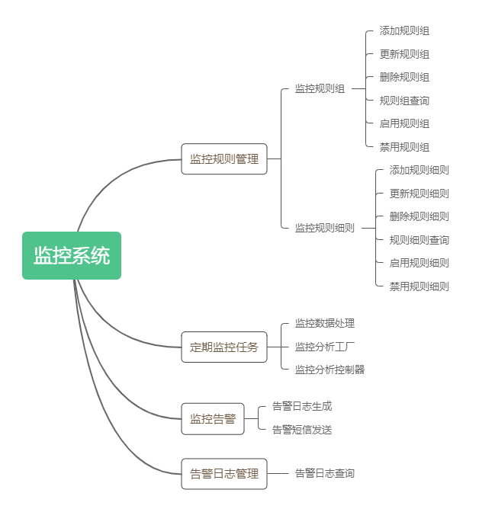
- 监控系统功能模块

- 监控规则管理
监控规则管理主体分为两大部分，监控规则组和监控规则细则。通过管理员权限鉴权才能使用监控系统的功能。管理员可以在监控规则组里面对规则组进行添加、更新、删除、启用、禁用、查询的操作。监控规则组定义了规则组生效的时间以及监控的节点以及对应触发告警时的管理建议。监控规则细则有且仅有属于一个监控规则组，一个或多个监控规则细则组成了监控规则组的监控方案。管理员可以在监控规则细则中设定一个规则细则监控的数据类型，触发的阈值，监控数据的时间区间，以及监控数据处理结果的数据类型（平均值，最大值，最小值等），进而形成一个监控规则组的一个监控维度。多个监控维度可以形成一个复杂的告警触发条件。
- 定期监控任务
定期监控任务不需要人工干预，也不针对任何管理员，用户开发，这是一个定时任务。主要分为监控数据处理，监控分析工程以及监控分析控制器。监控数据处理主要是根据当前生效的监控规则组中所有的作用节点以及最长的监控数据时间区间，从而处理出需要监控分析的监控数据。监控分析工厂是对监控数据处理得到的数据进行工厂分发处理，以单个节点为维度将数据与监控规则组对应起来，形成了节点ID-节点数据列表-单个监控规则组的数据形式，分发到监控分析控制器处理。监控分析控制器接收监控分析工厂的任务，根据单个监控规则组包含的所有监控规则细则进行监控分析，最后得到是否触发告警的结果。监控规则细则之间告警结果如果同时满足，则该监控规则组触发告警，否则不告警。
- 监控告警
监控告警功能是在定期监控任务中达到告警要求时，自动触发的，此功能同上也不需要人工干预，也不针对任务管理员，用户开放。主要分为告警日志生成以及告警短信发送。根据告警对应的具体监控规则组，生成包含监控规则组ID，阈值大小，数据监控告警数值（即最终触发阈值时，实际的数据详情），对应管理建议和相应的告警时间的告警日志，入库并发送短信告警。
- 告警日志管理
告警日志管理主要提供了告警日志在监控组在节点ID，监控规则组ID，时间维度上的综合查询。

4.4 上传系统设计
上传系统是对接传感器数据的一个系统，主要分为节点鉴权，监控数据录入以及监控流量控制三个部分。随着物联网的兴起，正面临着包括安全性在内的各种挑战。身份验证是解决这些问题的最重要尝试之一（Tran Khanh Dang，2020）。传感器上传数据时，跟管理员/用户一样，需要携带身份令牌。节点鉴权根据传感器令牌进行相应算法判断令牌是否有效并且识别出具体传感器身份。监控数据录入是对成功通过节点鉴权的数据进行处理匹配和数据库录入操作。监控数据流量控制是为了限制传感器上传数据的频率，为了系统的稳定性以及由于极短期内上传多次采样数据并无意义，所以通过Redis的过期机制，设计了监控数据上传的流量控制，控制数据上传的最快频率。上传系统功能模块如图所示：

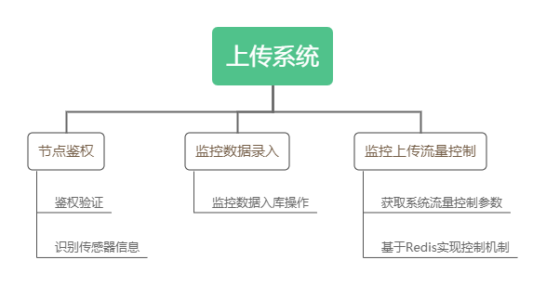
- 上传系统功能模块

- 节点鉴权
节点鉴权基于数据库lz_node表实现，管理员在数据系统-节点管理-新增节点中操作成功后，系统会生成一个UUID（Universally Unique Identifier）与其他节点信息一起存入lz_node表。传感器上传数据时，再通过成功通过监控上传流量控制后，节点鉴权会将传感器携带的UUID信息与lz_node进行比对，从而验证是否有效以及得知具体节点ID。如果有与UUID匹配的节点ID，则节点鉴权成功通过，会进入监控数据录入模块，否则流程到此结束，不做监控数据录入业务。
- 监控数据录入
监控数据录入只要是将上传的数据与节点ID做匹配，构造满足MySQL lz_node_data表单的数据模型，并写入数据库中，做持久化存储。写入成功后，会刷新监控上传流量控制中基于Redis实现的控制机制。
- 监控上传流量控制

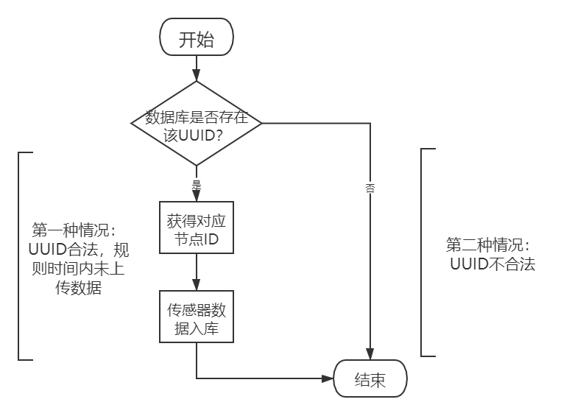
- 节点鉴权流程图

如图10所示，监控上传流量控制主要分为获取系统流量控制参数和基于Redis实现的控制机制，该模块主要功能是限制同一个传感器节点短期内多次上传数据，从而减缓系统压力。获取系统参数是使用了公共模型-系统参数的功能，获取管理员配置的系统参数中的流量控制参数。控制机制主要是基于Redis的过期机制，本文系统针对已经成功通过监控数据录入的节点ID，以其UUID为key，以流量控制参数进行一定运算后的结果作为key的生命周期进行存储。控制机制的主体流程是服务端接受请求，以UUID为key对Redis进行查询，如果存在该key，则直接结束流程，因为这意味着该节点ID在规则时间之内已经上传过一次数据了，不能再次上传。否则通过，进行节点鉴权流程，这是因为Redis不存在该key有两种情况，一是该UUID合法，而且该节点规定时间内没有上传过数据，这次数据可以录入；另一种是该UUID不合法，不存在该节点，所以Redis自然不存在该Key。具体是哪一种情况，则交由节点鉴权模块进行判断。

4.5 公共模型设计
公共模型并不是一个独立的模块实例，而是作为一个子模块存在于上文提及的各个子系统中。公共模型分别包括了数据模型，RPC接口模型，工具类以及系统参数。公共模型是为了各系统的模型统一以及满足Feign - Consul 微服务体系的统一RPC接口要求而设计的。公共模型设计如图所示：

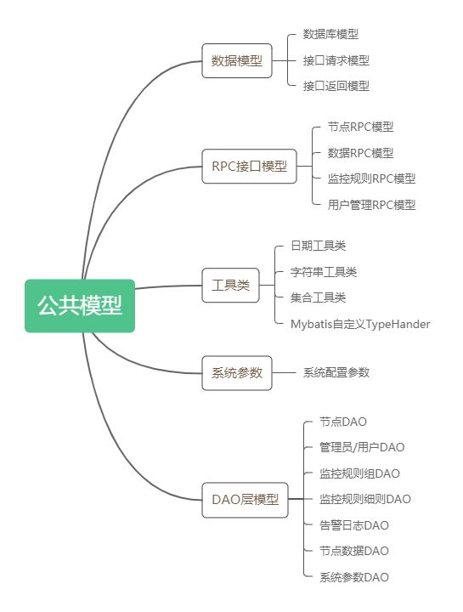
- 公共模型模块

- 数据模型
数据模型主要分为数据库模型，接口请求模型和接口返回模型。由于使用了MyBatis-plus作为持久层的框架，所以需要数据库模型（Java Bean）与数据库各表单对应。对API系统接收的一些多参数请求封装成了接口请求模型，方便各系统复用，提高整体代码质量以及系统扩展时的便利性。为了减少客户端与服务端之间通信的数据量，本文系统在API系统序列化返回JSON数据前会进行模型转换，过滤多余字段，最终得到接口返回模型。
- RPC接口模型
RPC接口模型主要分为节点RPC模型，数据RPC模型，监控规则RPC模型，用户管理RPC模型。RPC接口模型各自定义了详细的接口设计，服务名称，服务URL以及参数格式。保证了接口层与服务层之间进行RPC调用的模型统一。
- 工具类模型
工具类模型主要分为日期工具类，字符串工具类，集合工具类和MyBatis自定义TypeHandler四部分。前三种，日期工具类，字符串工具类以及集合工具类封装了系统常用的一些日期，字符串和集合的转换方法。MyBatis自定义TypeHandler，由于MySQL本身数据类型的限制和MyBatis本身缺陷，对Java里集合类型，如List类型并无很好的支持，所以我们需要自定义TypeHandler来自定义我们的我们Java Bean与MySQL数据类型之间的转换。

4.6 系统界面设计
本文系统是前后端分离的Web应用，所以服务端只有JSON数据输出。系统界面设计主要在于前端的Web页面。由于使用了Ant Design Vue Pro中后台前端解决方案，可以使用ant design组件快速搭建我们的前端管理平台。以下对主要页面布局进行介绍。
管理员登录，用户登录界面包括系统Logo及名称，用户名输入框，密码输入框以及确定登录按钮。点击确定登录按钮后，后使用axios将处理过后的登录信息发送请求到后端的接口层——接口系统。
登录界面如图12所示：

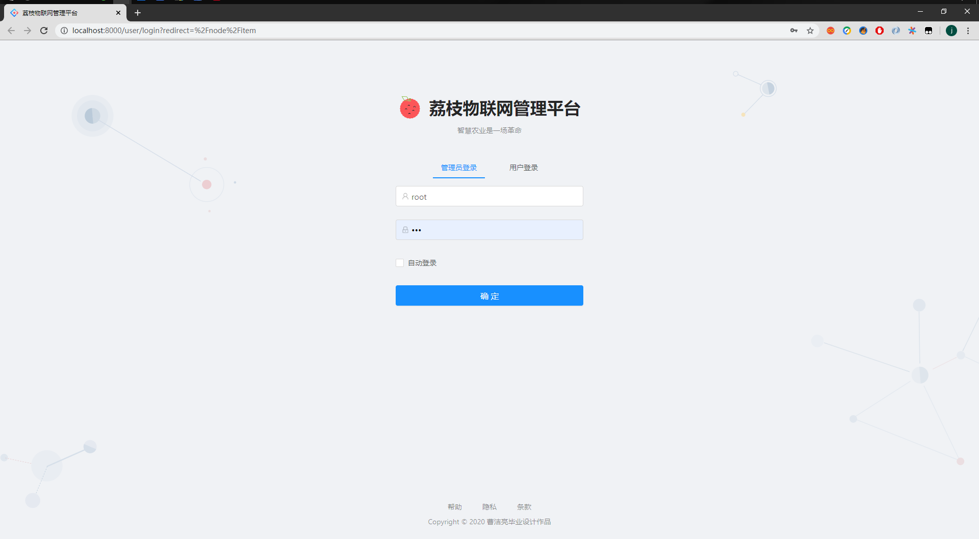
- 登录界面

系统主界面主题包含左侧菜单，顶部多标签导航，以及内容主体。内容主体样式结构有两种，一种是由输入框，选择框构成的查询条件构成层以及下层数据展示表格构成查询页面结构；另一种是由上层表单示以及下层按钮构成的添加或详情页面结构。分别如下图所示：

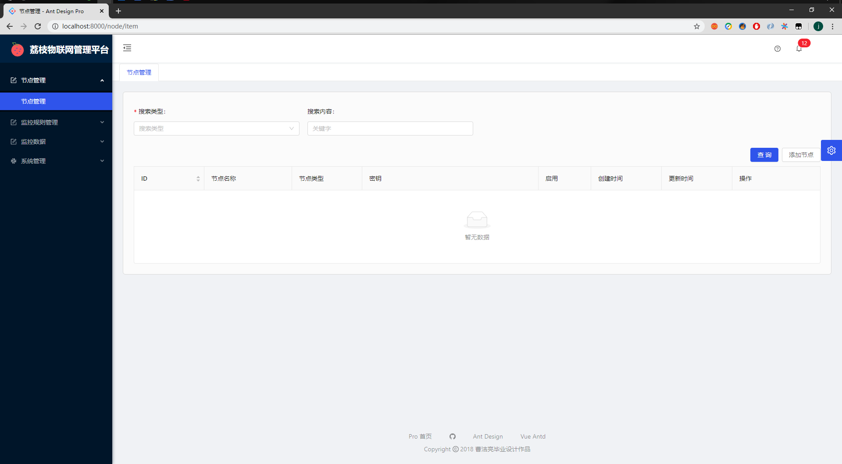
- 查询页面结构
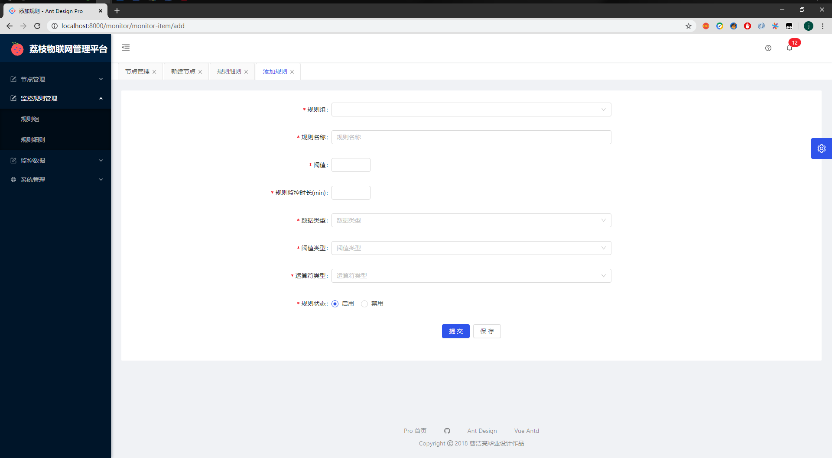
- 添加或详情页面结构

5 系统实现
本章将详细介绍各个系统的实现细节以及相关流程，并介绍相关代码，除登录功能外，其他功能服务端业务流程都需要通过鉴权验证后才能执行，故本章在陈述相关流程时，默认了鉴权验证步骤的存在，不做过多赘述。

5.1 用户系统设计

5.1.1 登录功能实现
由于管理员和用户虽然在接口系统中使用了的两个不同的接口，但是业务逻辑是一致的，所以这里我们阐述其中一种即可。管理员/用户输入用户名，密码并点击登录后，客户端对用户密码进行MD5加密处理后，使用POST请求提交用户名与密码。服务端接受请求后，由于Spring Boot本身接口参数系统设置了参数不能为Null，所以系统直接远程RPC调用用户系统，根据用户名获取用户信息。Spring Security会自动将客户端传输的密码进行二次加密（注意，此时密码的二次加密的Spring Security框架自动进行的，所以在添加用户时，我们需要手动使用相同的加密策略进行密码二次加密，以保证注册的密码在前后端的加密流程和登录时的加密流程完全一致，才能在登录业务中验证用户密码的正确性。），最终比对加密结果字符串与数据库中存储的字符串一致。此过程也是Spring Security框架中自动完成验证，开发者只需要编写相关获取用户信息代码即可。如果Spring Security验证通过，则开始JWT令牌颁发。将用户拥有角色以及用户名写入JWT并指定加密算法，指定密钥进行JWT生成，最终得到JWT令牌返回至用户。
登录流程图如下所示：

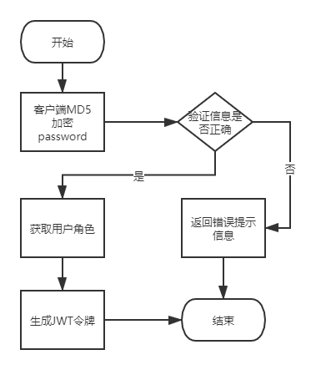
- 登录功能流程图

其中，客户端MD5加密代码如下：

loginParams.password = md5(values.password)

服务端，JWT令牌生成代码如下

// 获取用户角色列表
Collection<? extends GrantedAuthority> authorities =authResult.getAuthorities();
StringBuffer as = new StringBuffer();
for (GrantedAuthority authority : authorities) {
as.append(authority.getAuthority())
.append(",");
}

String jwt = Jwts.builder()
.claim("authorities", as) //配置用户角色
.setSubject(authResult.getName())
.setExpiration(new Date(System.currentTimeMillis() + 7 * 24 * 60 * 60 * 1000))
// 指定HS512作为加密算法，security作为加密密钥
.signWith(SignatureAlgorithm.HS512, "security")
.compact();

5.1.2 账号查询功能实现
账号查询功能只对管理员开放。管理员通过选择查询类型（包括根据ID，根据手机号码，根据身份证等）以及输入查询关键字对管理员/用户账号进行查询。服务端根据查询类型以及查询关键字构建SQL语句进行查询，并将结果返回值客户端显示。

5.1.3 账号添加功能实现
管理员添加/用户添加使用的是同一个接口，因为数据库设计节点，将所有用户存储于sys_use表，使用sys_role，sys_user_role来确定用户身份级别，即管理员或用户。这样 设计的好处在于如果有后期其他角色加入，系统可以不更改后端源代码直接扩展。账号添加功能对管理员开放，管理员输入用户名，密码，手机号码，身份证等信息。客户端对密码进行MD5加密，跟登录流程的加密代码一致。随后客户端通过HTTP将请求发送至后端，接口系统接受请求，使用Spring Security BCryptPasswordEncoder进行密码二次加密。服务端此次加密过程于登录时相应流程保持一致。
账号添加流程图如下：

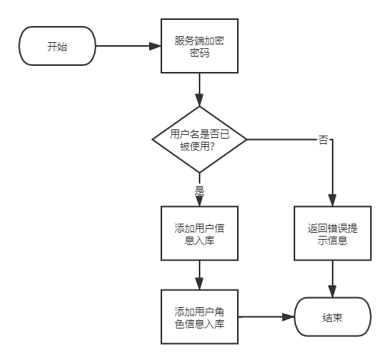
- 账号添加功能流程图

服务端加密代码如下：
// Spring Boot中注册一个Bean
@Bean
PasswordEncoder passwordEncoder() {
return new BCryptPasswordEncoder();
}

// 依赖注入
@Autowired
private PasswordEncoder encoder;

// 对密码二次加密
user.setPassword(encoder.encode(user.getPassword()));

服务端账号添加代码如下：

5.2 数据系统设计
// 检查用户名是否合法
DBSysUser exitUser = userDao.findByUserName(user.getUsername());
if (exitUser != null) {
return null;
}
userDao.insert(user);
QueryWrapper<DBSysRole> queryWrapper = new QueryWrapper<>();
queryWrapper.lambda().eq(DBSysRole::getName, role);
DBSysRole sysRole = roleDao.selectOne(queryWrapper);
// 设置新用户对应的角色
DBSysUserRole userRole = DBSysUserRole.builder()
.sysRoleId(sysRole.getId())
.sysUserId(user.getId())
.build();
userRoleDao.insert(userRole);
return user;

5.2.1 节点授权功能实现
此功能只对管理员开放。管理员输入相应节点名称，类型信息并点击添加节点后，服务端接受到消息，使用UUID生成一个唯一的身份凭证。这也是使用UUID的原因，由于UUID结合硬件时间的生成算法，可以保证我们生成的身份凭证是唯一的。将UUID与用户输入的节点信息一同入库作为记录，便完成了节点授权功能。
服务端UUID生成代码：
node.setToken(UUID.randomUUID().toString());

5.2.2 节点管理功能实现
此功能只对管理员开放。管理员可以对节点进行添加、修改、删除、查询的操作。管理员点击对应按钮进行对应操作。
添加功能，管理员输入节点名称，节点数据类型（为方便系统扩展的而设计）信息，并向服务端发送请求，服务端接收请求后，进行节点授权功能逻辑，最后进行数据库写入操作，完成该功能业务操作。
修改功能，管理员点击详情按钮进行详情-修改页面，管理员有且只有修改节点名称的权限，UUID与节点类型无权修改。点击保存按钮发送请求，服务端接受请求后，忽略除节点名称意外其他内容，只更新数据库种指定节点的名称数据。
服务端节点更新代码：
// 构造一个只更新 name 字段的模型
DBLzNode lzNode = DBLzNode.builder()
.id(node.getId())
.name(node.getName())
.build();
return lzNodeDao.updateById(lzNode) == 1;

查询功能，管理员选择查询类型（节点名称，节点类型，节点token）并输入查询关键字后点击查询发送请求，服务端接受请求后根据查询类型，查询关键字构造出查询语句并执行查询操作，返回数据给客户端做表格显示。
删除功能，管理员在节点表单中点击指定的节点对应的删除按钮，并再次点击确定删除按钮之后发送请求，服务端接受请求并执行相应SQL操作，将对应节点从数据库中删除，指定注意的时，该节点的历史监控数据不会被删除，依旧会保留。但是监控规则组中的节点列表的对应节点ID则会被删除，有利于避免执行定期监控任务时避免没必要的计算量。由于使用MySQL版本低于5.7（MySQL 5.7以后的版本才支持Json字段类型，以及相关查询功能）。所以我们只能将所有创建时间create_time在被删除节点的创建时间create_time之后的监控规则组从数据库中查询出来，并遍历检查是否包含目标字段。是，则删除对应节点Id并将该规则组加入该更新队列中，等待遍历完成后，执行更新操作；否，则跳过，继续遍历下一个监控规则组。
删除功能流程如下：

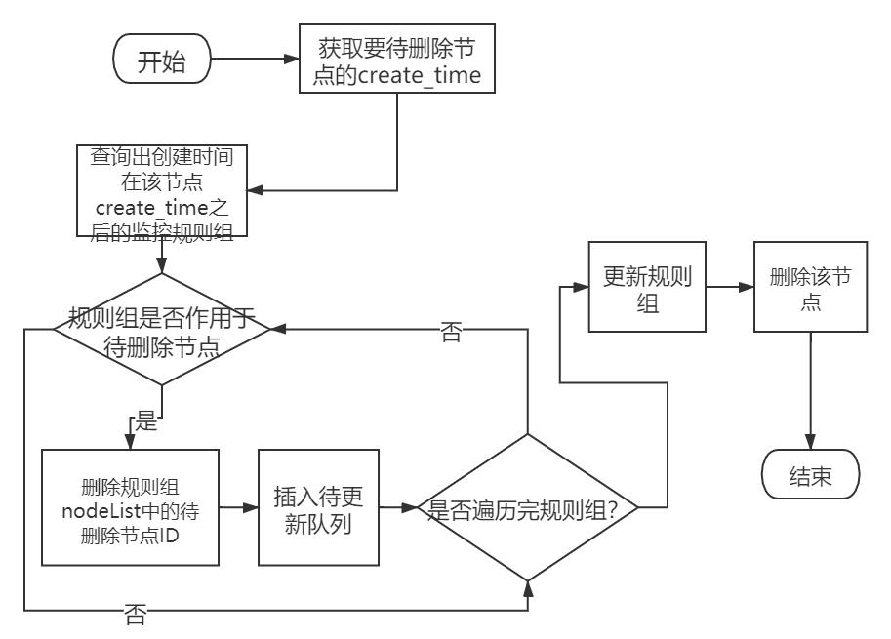
- 节点删除功能流程图

为了敏捷开发，本系统省略了消息总线，所以该业务流程皆在litchi-data-server系统中完成。后续扩展系统，可加入消息总线，将该流程监控规则组部分逻辑独立于litchi-monitor-server负责，通过litchi-data-server向消息总线发送消息，litchi-monitor-server订阅实现。
服务端核心代码如下：

5.2.3 节点数据查询功能实现
// 取待删除节点的创建时间
Instant nodeCreateTime = lzNodeDao.selectById(nodeId)
.getCreateTime();
// 查询出创建时间小于 nodeCreateTime 的规则组
QueryWrapper<DBLzMonitorRegulationGroup> query
= new QueryWrapper<>();
query.lambda()
.ge(DBLzMonitorRegulationGroup::getCreateTime, nodeCreateTime);
List<DBLzMonitorRegulationGroup> groups
= groupDao.selectList(query);
// 遍历规则组，更新nodeList，去除被删除节点，最后更新修改过的规则组。
groups.stream().filter(it -> it.getNodeList().contains(nodeId))
.map(it -> {
it.getNodeList().remove(nodeId);
return it;
}).forEach(groupDao::updateById);
// 删除节点
return lzNodeDao.deleteById(nodeId);
节点数据查询功能比较核心，但是业务逻辑并不复杂。管理员通过选择数据类型（温度，湿度，二氧化碳浓度等）以及时间区间（开始时间，结束时间）。服务端接受请求后，查询出所有的采集时间处于该时间区间的节点数据。最后根据数据类型过滤其他无用数据字段，只保留目标数据类型字段，转换为返回模型进行返回。这是为了减少接口数据量，提高响应速度，增强用户体验。

5.3 上传系统设计
由于上传系统各功能相互配合，单个功能流程图不易描述，故先阐述各功能实现原理后，再统一流程图描述各功能流程。

5.3.1 流量控制功能实现
为了系统的稳定性，避免传感器端过高频率的上传数据，因农业生产中极短时间内的数据差异性不大，所以短时间内上传没有重要意义，反而会导致无用数据的涌入，导致定期监控任务告警功能的运算量加大，从而影响整个系统的功能与稳定。需要在上传系统中，基于Redis过期机制配合UUID实现节点级别的流量控制机制。
传感器上传数据时需要携带在系统登记时发配的UUID token作为身份证明。流量控制机制分为两个阶段，第一阶段是在一个节点第一次成功通过节点鉴权并上传数据后，系统将该节点UUID作为key，以系统配置的流量控制参数作为生命周期，存入Redis中，开始流量控制功能。第二阶段是该节点下次上传数据时，系统会查询Redis是否存在以该UUID为key的数据。如果存在，则以为这该节点在短期内已经上传过数据，故此次不允许，直接结束上传流程。否则，进入节点鉴权环节，判断UUID的有效性，并执行对应业务流程。

5.3.2 节点鉴权功能实现
节点鉴权流程较为简洁，根据UUID查询数据库lz_node表，如果查询出对应节点则认为该UUID合法，进行监控数据录入环节，否则结束此次上传请求。

5.3.2 监控数据录入功能实现
监控数据录入功能，根据UUID查询出对应节点信息，获取节点ID。对监控数据模型补充节点ID，创建时间等相关系统适配信息后，执行数据库插入操作。
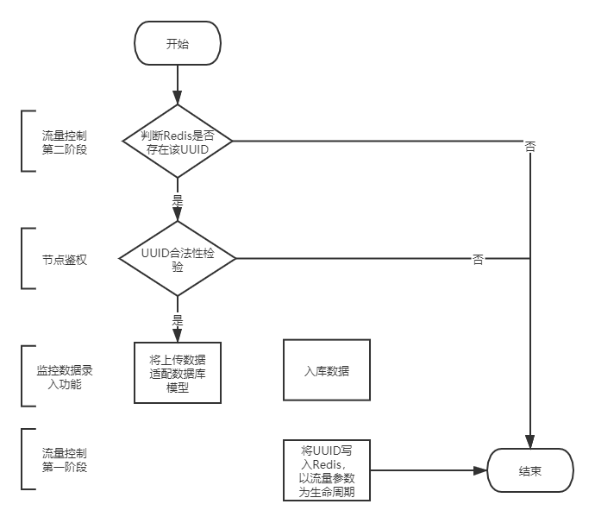
- 上传系统流程图

5.3 监控系统设计

5.3.1 监控规则管理功能实现
此功能只对管理员开放。监控规则管理功能分为对监控规则组的管理以及监控规则细则的管理。管理员选择监控规则组之后，可以对监控规则组进行新增，查询，更新，删除操作；管理员选择监控规则细则之后，可以对监控规则细则进行新增，查询，更新，删除操作。
添加监控规则组，管理员选择监控规则组管理，点击添加按钮进入添加页面。

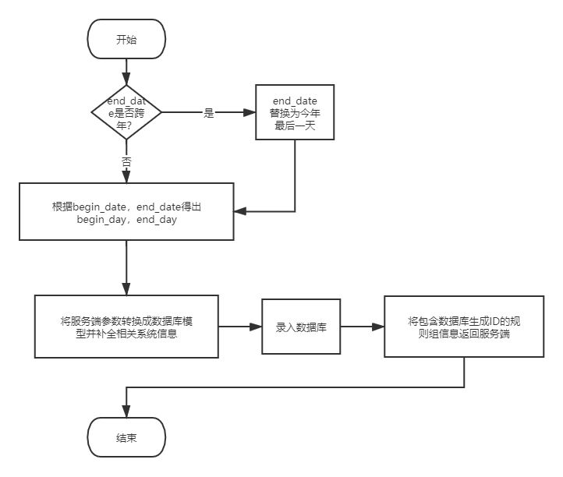
- 添加规则组流程图

填写规则组名称，选择作用于哪些节点，管理建议，选择监控规则组生效的开始时间以及结束时间，选择当前是否生效，最后发送请求。如图19所示，服务端接受请求后，需要根据开始时间，结束时间分别计算出这两个时间对应今年的具体第几天，求出对应数据库表单中的begin_day以及end_day。这是两个数值为了满足监控规则组可以长期多年同时间段重复应用的目的。即系统判断当下时间段那些规则组生效是根据当下日期位于当年的第几日，如2020年01月23号则当下是今年的第23天(now_day)，系统便会查询出满足一下关系的规则组:
(begin_day ≤ now_day ≤ end_day) && enable
其中enable是监控规则组自身是否启用的标志，管理员可以通过修改enable值设置监控规则组是否在其生效时间内启用。这一设计使得管理员添加的规则组在后续年份依旧可以被定期监控任务使用。但目前系统要求监控规则组的生效时间不得跨年，如果跨年，则系统会默认将结束时间设置为一年中的最后一天。这是目前系统的一个待改进的功能。最后服务端将监控规则组信息入库，并将入库的监控规则组信息（包括入库过程中自动生成的监控规则组ID信息）返回客户端，以便客户端做展示使用。
查询监控规则组，管理员选择监控规则组管理，通过选择查询类型（监控规则组名称，监控规则组ID），并填写对应查询关键字以及选择规则组的生效时间范围。不同查询条件之间为与的管理，各查询条件可以为空，表示全选不做限制。最后服务端接受请求并根据各个查询条件构造查询语句，将数据放回客户端展示。
更新监控规则组，管理员点击在对应监控规则组表格行详情按钮即可查看对应监控规则组信息，在当前页面管理员可对监控规则组名称，作用节点范围，管理建议进行修改操作最后提交服务端。服务端接受请求，根据监控规则组ID对数据库内容进行更新。
删除监控规则组，管理员点击对应监控规则组表格行的删除按钮，并再次确定后，则将对应监控规则组ID发送服务端。服务端接受请求后，删除对应监控规则组信息以及该监控规则组下的所有监控规则细则。服务端代码如下：

QueryWrapper<DBLzMonitorRegulationItem> queryWrapper
= new QueryWrapper();

queryWrapper.eq(DBLzMonitorRegulationItem.GROUP_ID_FIELD, id);
groupDao.deleteById(id);
itemDao.delete(queryWrapper);

添加监控规则细则，管理员选择监控规则细则管理，点击添加，选择所属监控规则组，监控数据类型，阈值，阈值类型，阈值运算符，监控时长，名称信息后发送请求，服务端接受请求后，转换成数据库模型入库。
查询监控规则细则，管理员选择监控规则组细则，通过选择查询类型（监控规则组ID，监控规则细则名称，监控数据类型，阈值类型，阈值预算符），并填写对应查询关键字以及选择规则细则的创建时间范围。不同查询条件之间为与的管理，各查询条件可以为空，表示全选不做限制。最后服务端接受请求并根据各个查询条件构造查询语句，将数据放回客户端展示。
删除监控规则细则，管理员点击对应监控规则细则表格行的删除按钮，并再次确定后，则将对应监控规则细则ID发送服务端。服务端接受请求后，删除对应监控规则细则信息。
更新监控规则组，管理员点击在对应监控规则细则表格行详情按钮即可查看对应监控规则细则信息，在当前页面管理员可对监控规则细则的监控数据类型，阈值，阈值类型，阈值运算符，监控时长，名称信息进行修改操作最后提交服务端。服务端接受请求，根据监控规则细则ID对数据库内容进行更新。

5.3.2 监控告警功能实现
监控告警功能在于定期监控任务产生告警后，根据把监控规则组对应的管理建议以及告警时的阈值情况以短信的形式推送给所有用户。

5.3.3 告警日志功能实现
告警日志功能是基于监控告警功能生成的告警信息实现的，在监控告警功能生成告警信息后会录入数据库，用户或管理员可以在系统查询。

5.4 定期监控任务功能设计
由于定期监控任务功能虽然在监控系统中实现，但是本身是比较独立的功能模块以及比较核心，流程比较复杂，所以单独成节加以叙述。定期监控任务功能是系统的核心功能，是系统的意义所在。
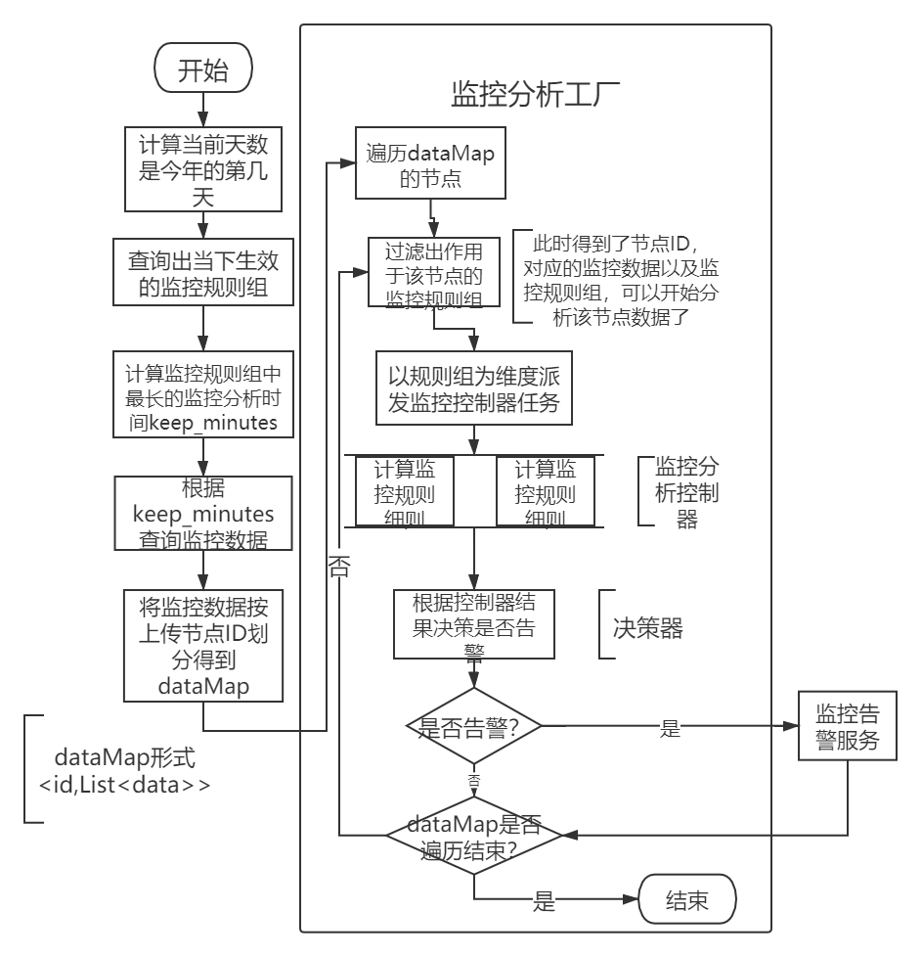
- 定期监控任务流程图

定期监控功能流程如图20所示。定期监控任务使用Spring自带的@Scheduled注解实现周期执行的功能。定期监控任务启动后。
第一步，会计算出当下日期对应第几天数，查询出当下生效的监控规则组队列。
第二步，遍历监控规则组队列，找出要求最长的监控分析时间（keep_minutes）。
第三步，根据该时间（keep_minutes）找上传时间距离当下时间小于keep_minutes的所有监控数据。
第四步，进入数据处理，将数据划分为节点ID-监控数据进行对应划分得到dataMap。
第五步，进入监控分析工厂，遍历dataMap，按节点为维度，将节点-监控数据-监控规则组划分，再按监控规则细则为维度，派发至监控分析控制器执行。
最后，监控规则组所有监控细则分析完成后，将结果送入决策器，最后决策该监控规则组是否触发告警。
服务端相关代码：

// 计算出最长的keep_minutes
Long keepMinutes = Collections.max(Collections.max(groups).getItems()).getKeepMinutes();
QueryWrapper<DBLzNodeData> dataQueryWrapper = new QueryWrapper<>();

dataQueryWrapper.lambda()
.ge(DBLzNodeData::getTime, Instant.now().minusSeconds(keepMinutes));

List<DBLzNodeData> data = dataDao.selectList(dataQueryWrapper);
// 将监控数据按节点维度划分
Map<Long, List<DBLzNodeData>> dataMap = data.stream()
.collect(Collectors.groupingBy(DBLzNodeData::getNodeId));

// 遍历dataMap的节点
dataMap.forEach((nodeId, datas) -> {
List<DBLzMonitorRegulationGroup> currentGroups
= groups.stream()
// 过滤出作用于该节点的监控规则组
.filter(group -> group.getNodeList().contains(nodeId) || group.getNodeList().isEmpty())
.collect(Collectors.toList());
// 监控工厂派发监控控制器任务
handlerFactory(nodeId, datas, currentGroups);
}
);

5.4.1 监控分析控制器实现

group.getItems().forEach(it -> {
Integer thresholdType = it.getThresholdType();

// 按阈值类型进行不同的处理
if (thresholdType == DBLzMonitorRegulationItem.THRESHOLD_TYPE_AVERAGE_VALUE) {

// 全部规则均触发的话，最后该方法返回 true。产生告警。
alarm.set(averageValueHandler(it, data, log) && alarm.get());} else if (thresholdType == DBLzMonitorRegulationItem.THRESHOLD_TYPE_MIN_VALUE) {
alarm.set(minValueHandler(it, data, log) && alarm.get());
} else if (thresholdType == DBLzMonitorRegulationItem.THRESHOLD_TYPE_MAX_VALUE) {
alarm.set(maxValueHandler(it, data, log) && alarm.get());
} else {
alarm.set(false);
}
});
);

监控分析控制器根据一个监控规则细则、一组监控数据进行分析。监控规则细则可得到数据类型（温度，湿度等），阈值类型（平均值，最大值等），阈值，阈值运算符（大于，小于，等于）。根据规则的数据类型可以从监控数据中过滤出制定的待分析数据，根据阈值类型可以通过计算分析数据得出计算结果。最后通过利用阈值运算符运算计算结果与阈值之间的关系，从而判断本次分析是否产生告警信息。如果是，则记录当前计算结果并结合规则组对应的管理建议，生成告警日志，用以后续查询以及指导作用。如果否，则结束。根据这些参数对监控数据进行处理分析。具体流程图如下：

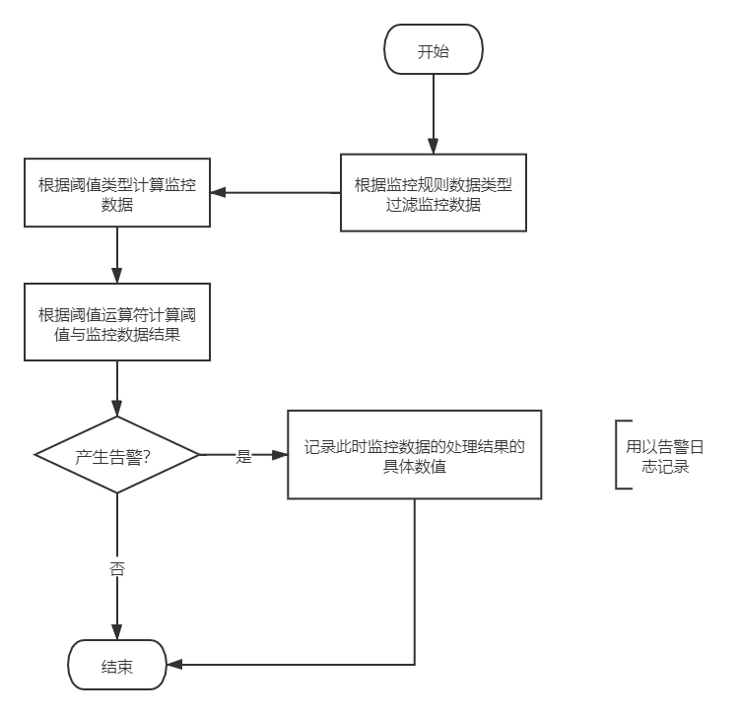
- 监控分析控制器流程图

6 系统测试
由于页面众多，部分原理重复，为避免赘述，本章选择了个别具有代表性的功能进行测试。
由于后端架构是微服务系统，所以本文系统的对接需要确保我们的微服务注册成功。由于使用了Consul作为注册中心，我们可以通过Consul自带的管理界面查看我们的微服务状态。如下图所示，可以看到服务层4个系统服务已经注册成功，由于接口层负责调用，所以不会注册为服务，显示于其中。

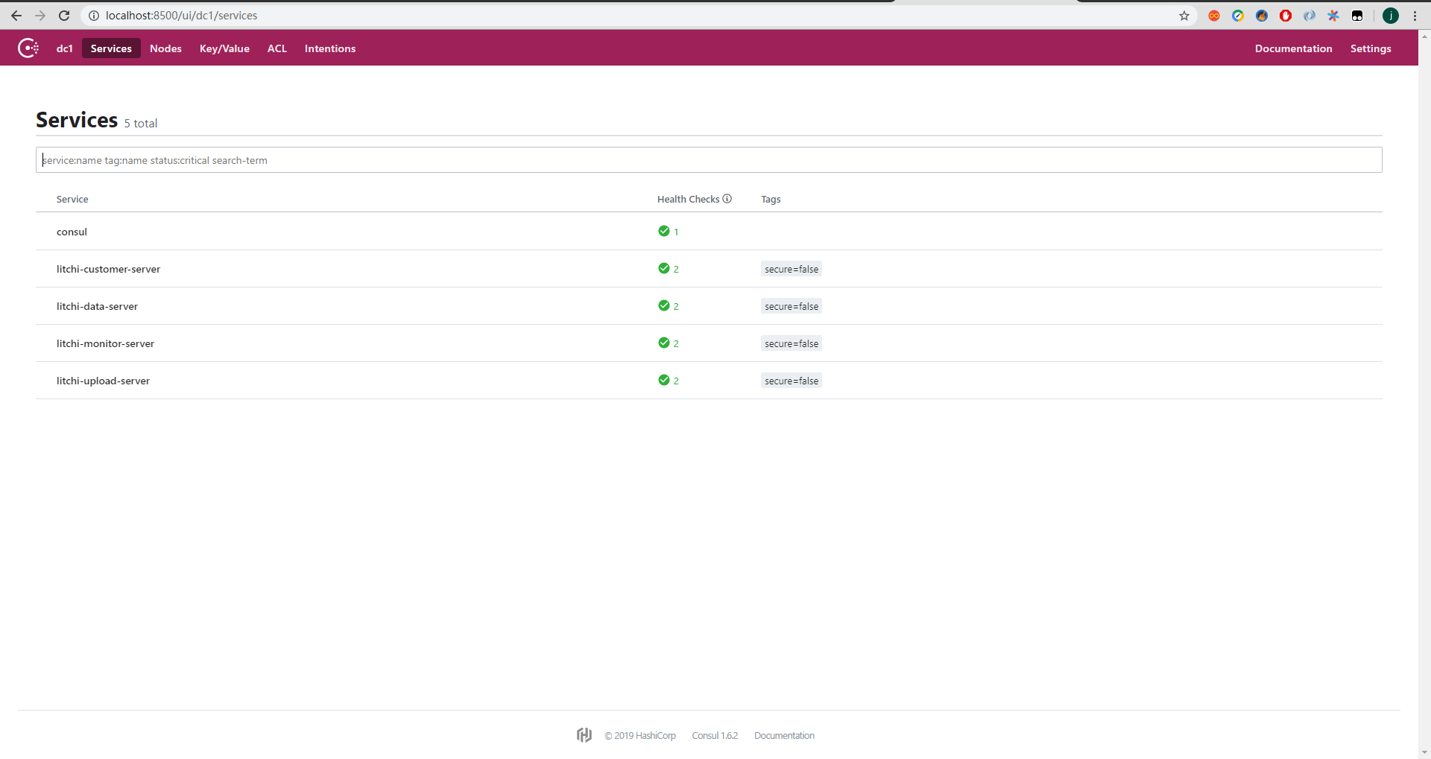
- Consul微服务注册测试

6.1 用户系统测试

6.1.1 登录界面
选择管理员登录或用户登录，输入用户名，密码并点击确定即可登录。
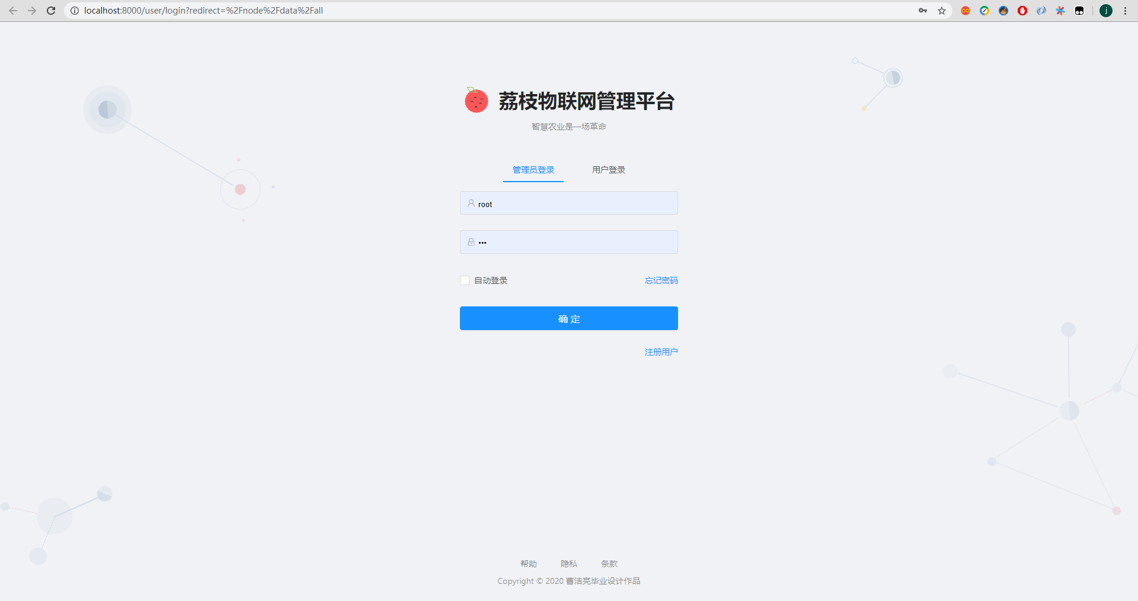
- 登录测试

6.1.2 管理员登录成功
管理员登录成功后会自动跳转到综合监控界面，这里会实时显示最近一个小时的各项数据显示情况。

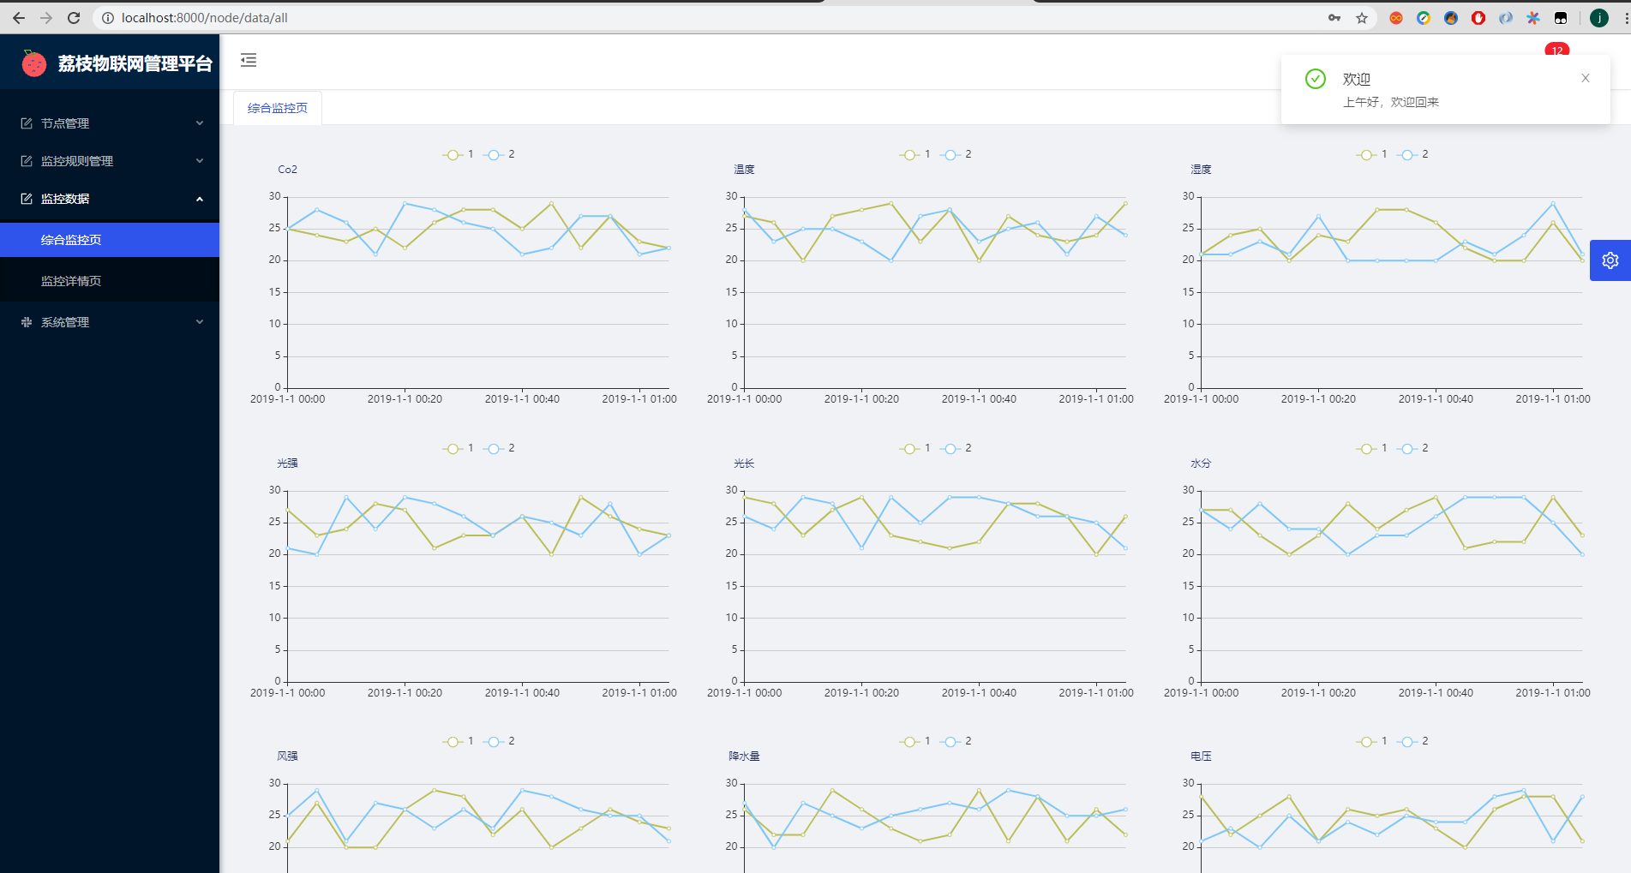
- 登录成功自动跳转测试

6.2 监控系统测试

6.2.1 添加监控规则组测试
管理员输入规则组名称，选择节点范围，输入该规则组触发时为种植户提供的指导建议，选择该规则在一年中哪段时间区间生效，并选择规则组的启用状态，规则组启用状态优先级高级时间区间，点击提交即可。

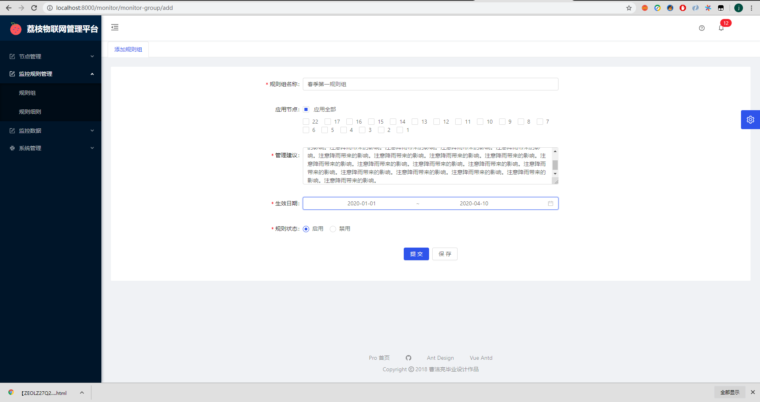
- 测添加监控规则组测试

6.2.1监控规则组管理测试
可以在管理界面看到我们添加的规则组已经成功添加并展示在我们的管理表格中。在该页面中可以看到规则组的名称，作用节点范围，作用时间等具体信息。并且，在最右侧有每个规则组对应的“详情”“删除”按钮可以进行对应的查看，更新，删除操作。

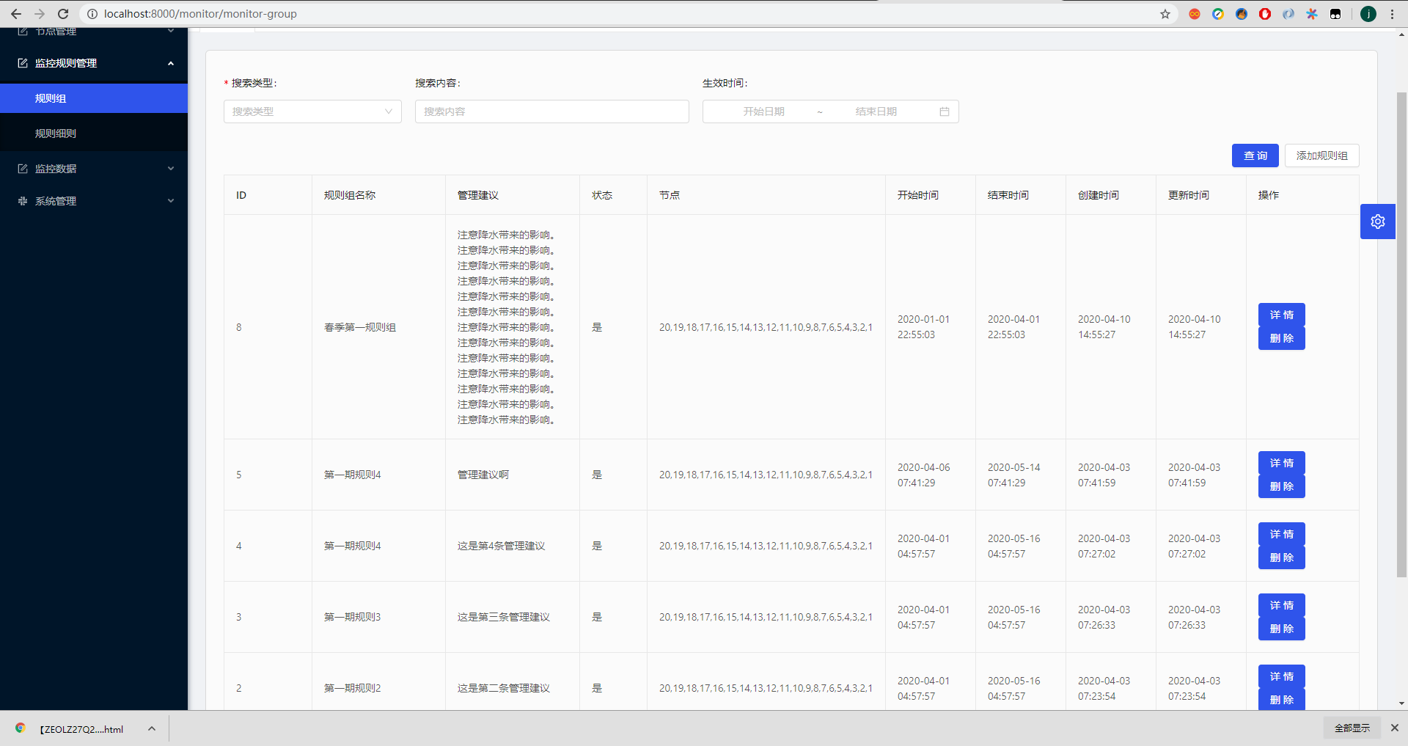
- 查看监控规则组测试

测试监控规则组管理界面的查询功能。查询条件选择规则组名称，搜索内容输入对应名称，即可进行模糊搜索，搜索结果如下。

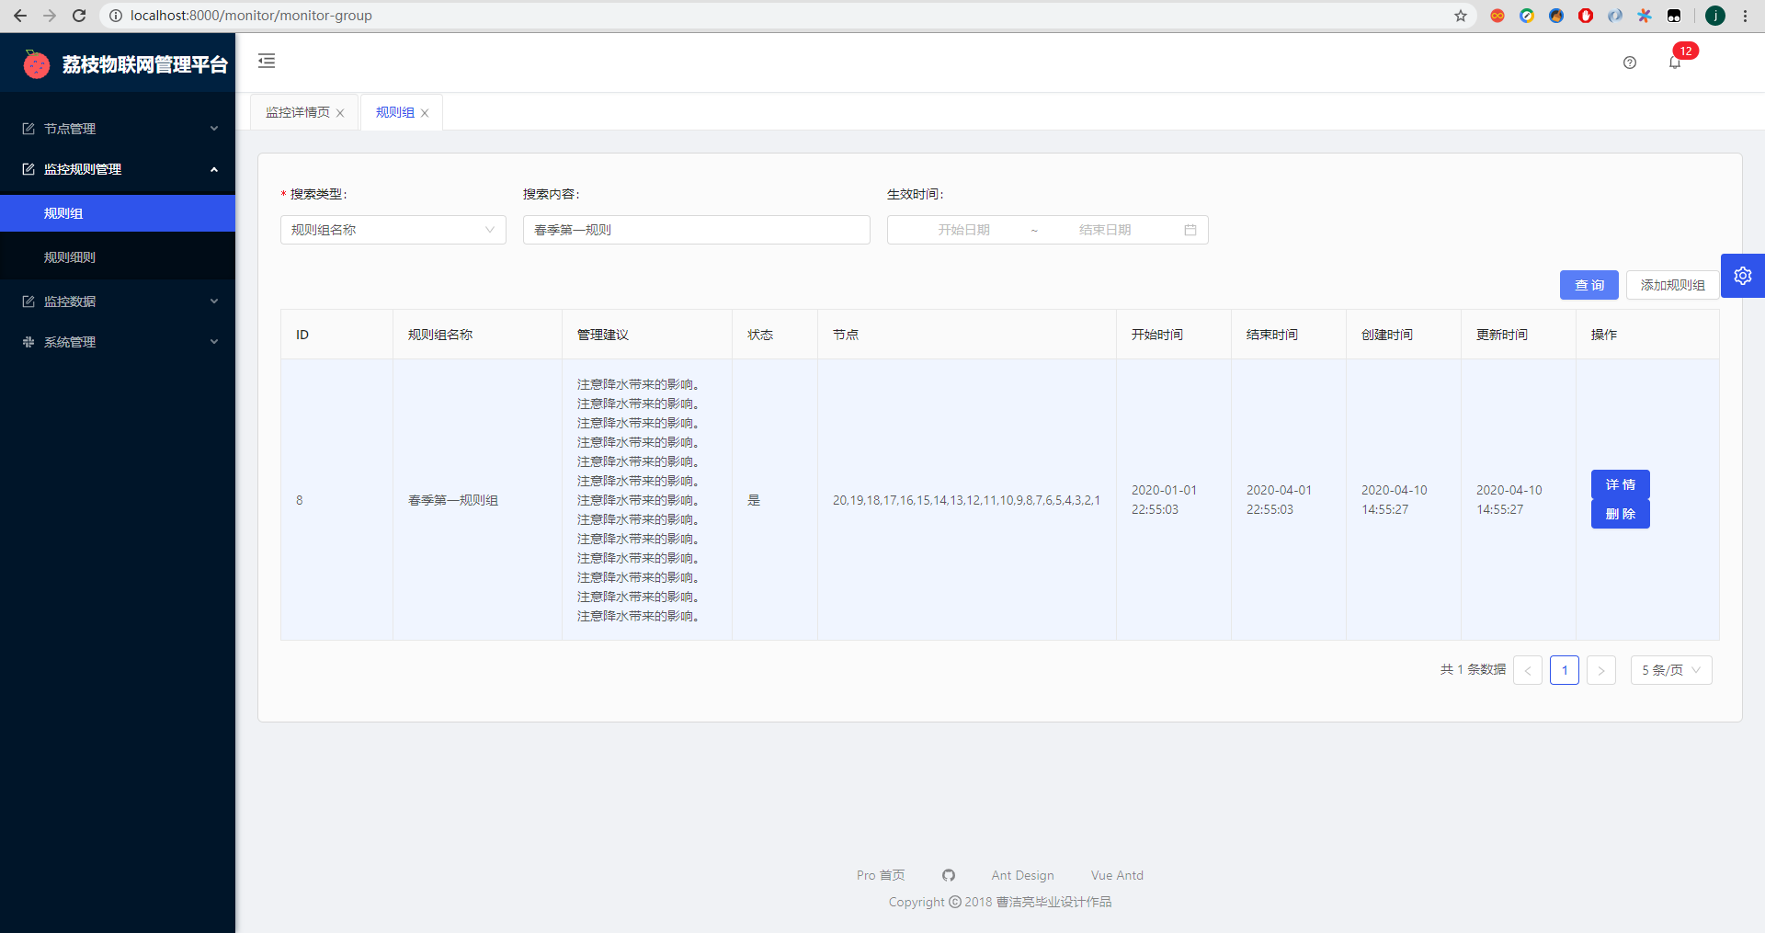
- 监控规则组名称管理查询测试

查询条件选择规则组ID，搜索内容输入对应ID，即可搜索，搜索结果如下。

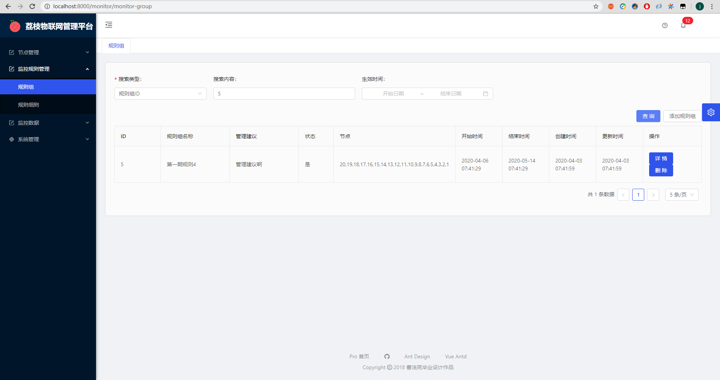
- 监控规则组ID管理查询测试

6.2.3监控规则组删除测试
选择要删除的规则组，点击删除并再次确定即可删除。

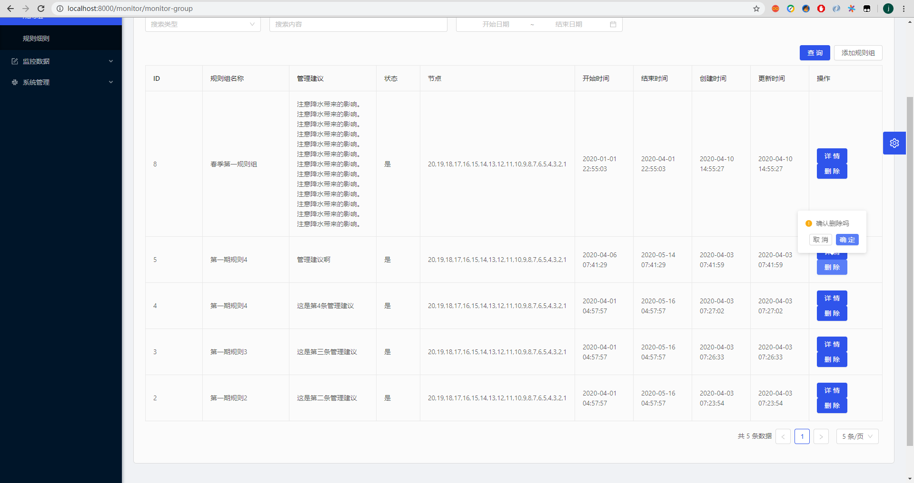
- 监控规则组删除测试

可以观察到ID为5的规则组已经被删除。

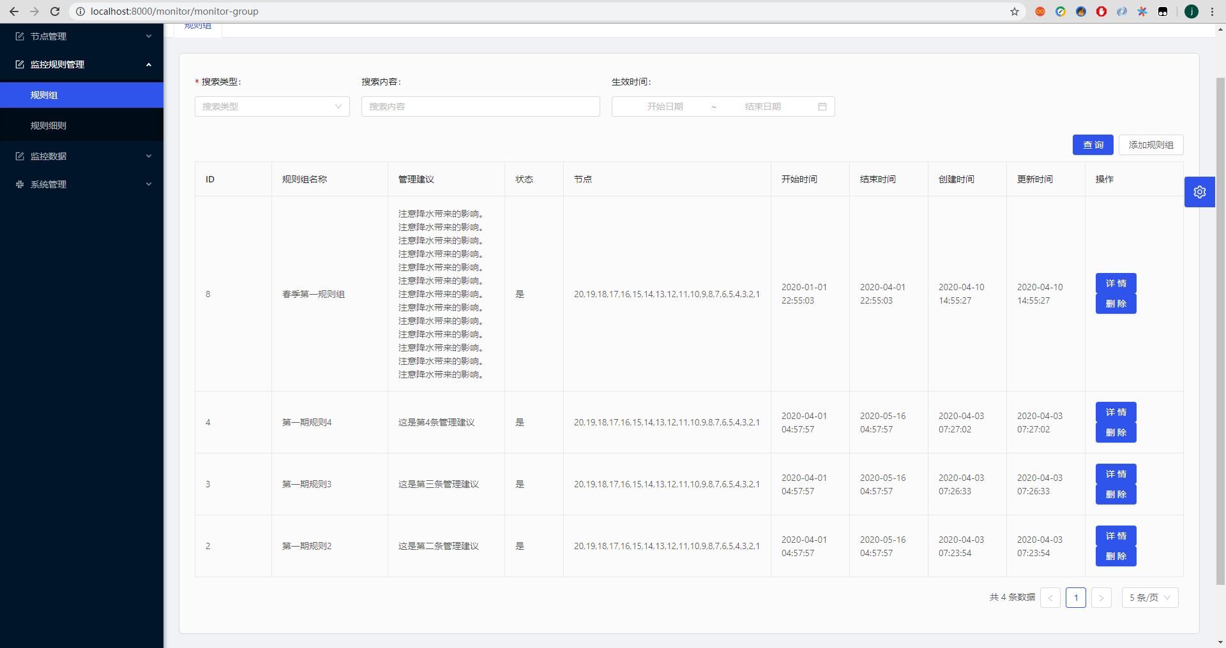
- 监控规则组删除测试成功

6.2.4 监控规则细则添加测试
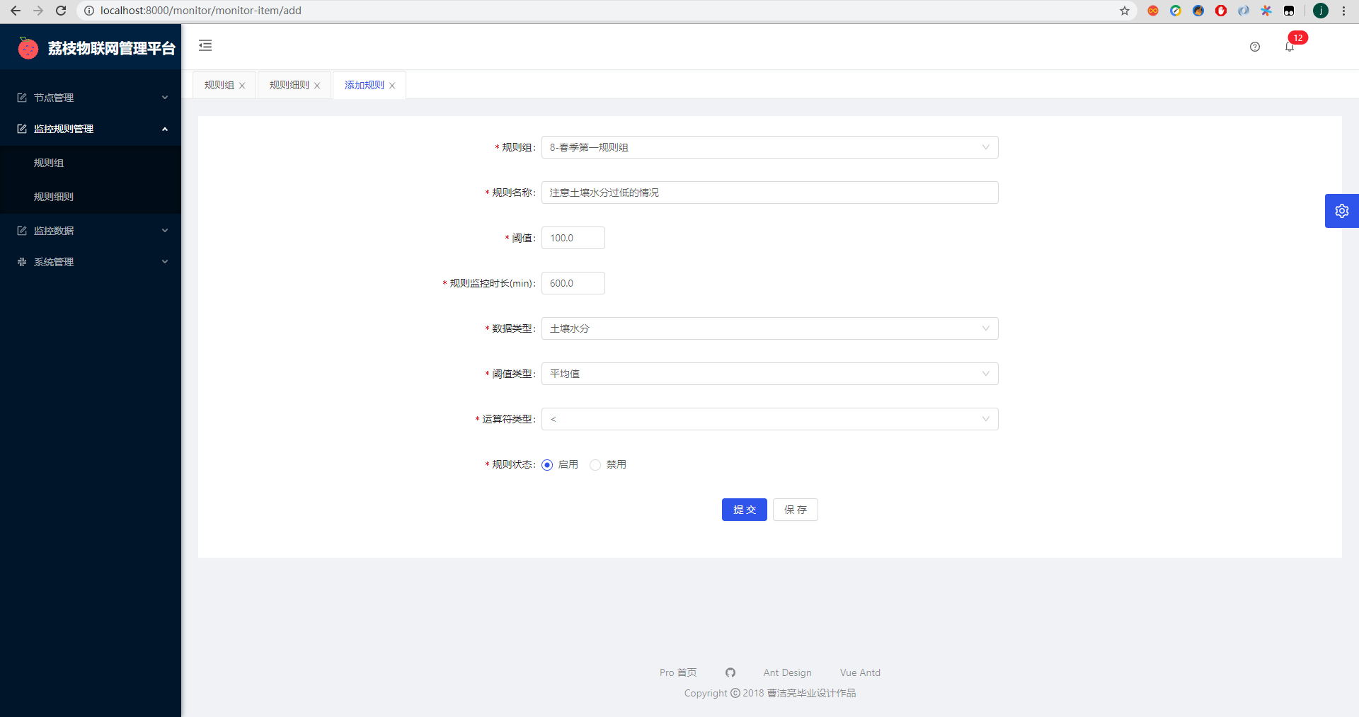
- 监控规则细则添加测试

6.2.5 监控规则细则管理界面
我们多添加了5条规则细则用以组成构造我们新建规则组，通过规则细则的规则组查询，可以看到我们的规则细则均添加成功。可以看到新建的规则组由4种数据维度，分别是温度，湿度，土壤水分和风力强度；2种阈值类型，2种运算符的形式以及多个时间长度等复杂成分构造了我们春季第一规则组。用以定时任务的监控告警，分析数据。

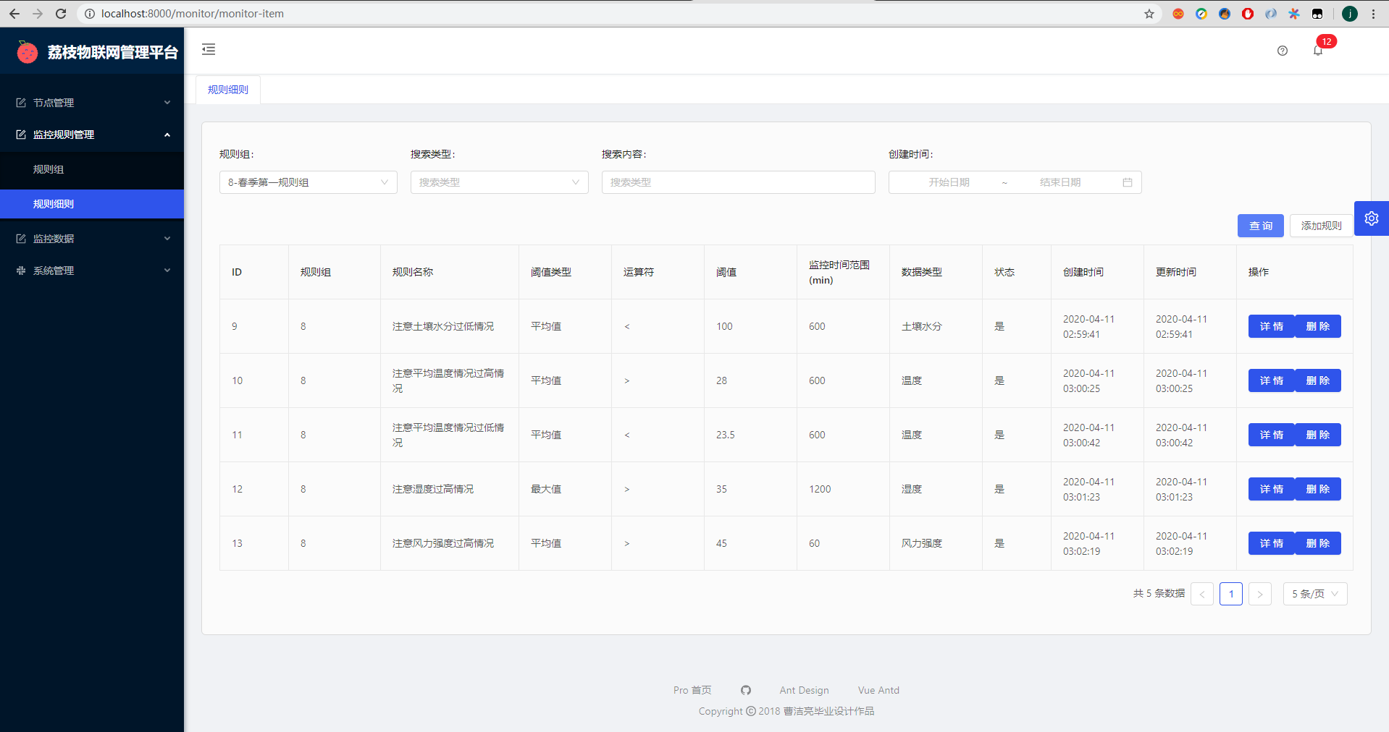
- 监控规则细则规则组查询与结果展示测试

6.2.6 监控日志管理界面
为了测试告警，监控规则组1则添加两条规则细则，并使用特定模拟数据测试是否告警，监控日志生产如下，说明监控告警成功，监控日志生成正常。

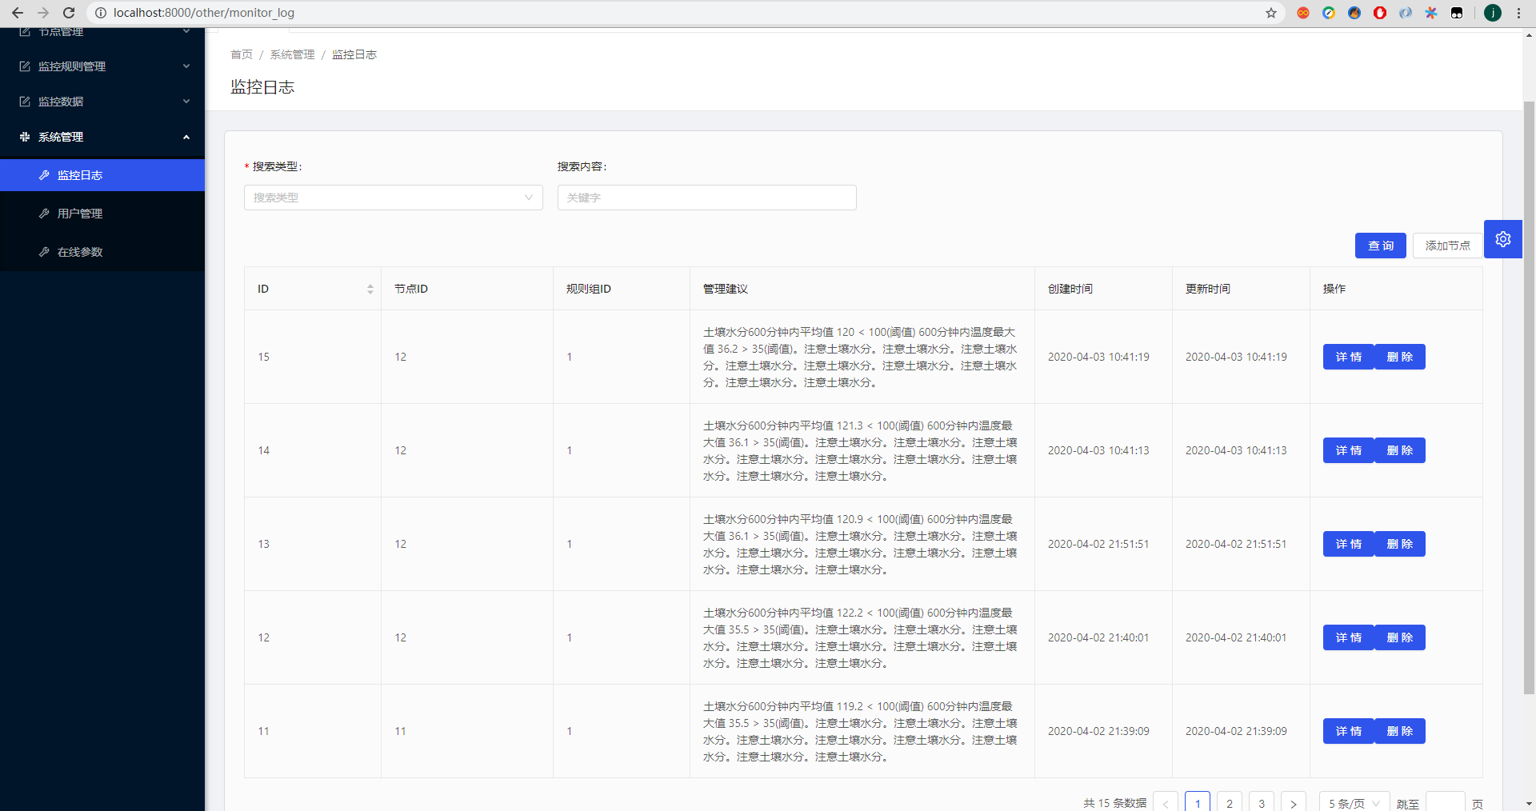
- 监控日志测试

6.3 上传系统与数据系统测试

6.3.1 统一监控页面
统一监控页面又称综合监控页，该页面会通过前端定期轮询的方式显示对最近一小时内各节点数据的查询情况。便于管理者和用户了解实时数据形式。测试显示数据为模拟数据，即通过程序模拟节点使用上传系统上传节点数据。通过数据移动可查看对应节点具体数据信息。

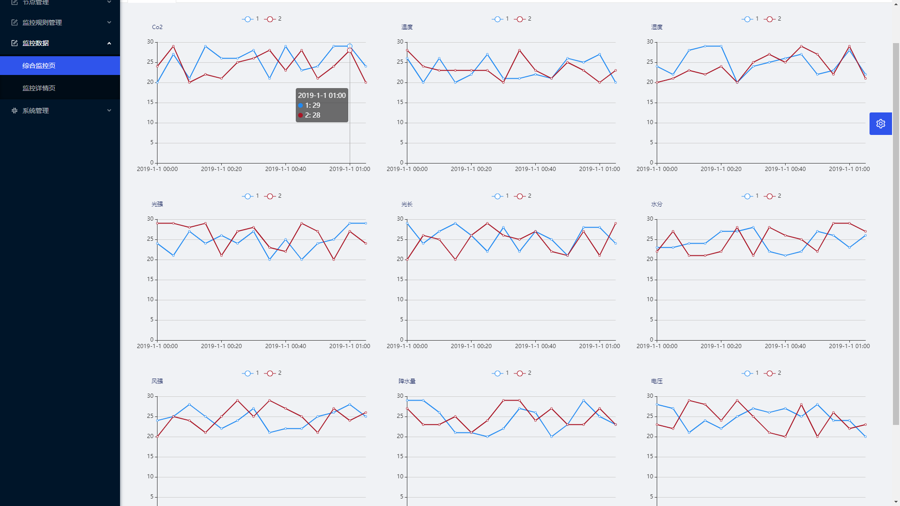
- 统一监控页面测试

6.3.2 详细监控页面
详情监控页面是便于管理者，用户通过数据类型以及时间区间的查询条件，查询历史数据情况。可以通过选择数据上传的时间区间，以及对应的数据类型（如温度，湿度，土壤水分，光照强度等系统支持的数据类型）如果查询2019-01-01至2019-01-13 各节点二氧化碳浓度情况。
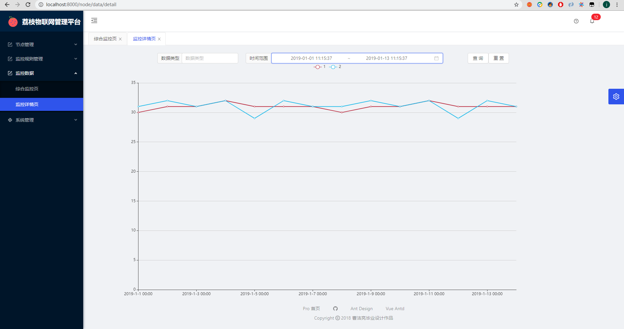
- 详情监控页面查询测试

通过点击上方节点可以选择是否显示该节点数据，从而更加清晰的查看单个节点的数据情况。如只查看2号节点，取消1号节点的数据显示。

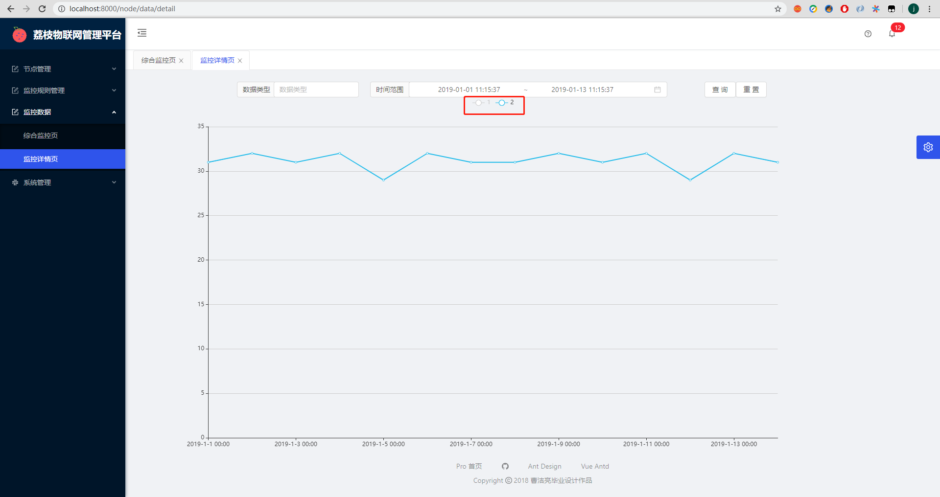
- 节点选择显示测试

6.3.3 删除节点
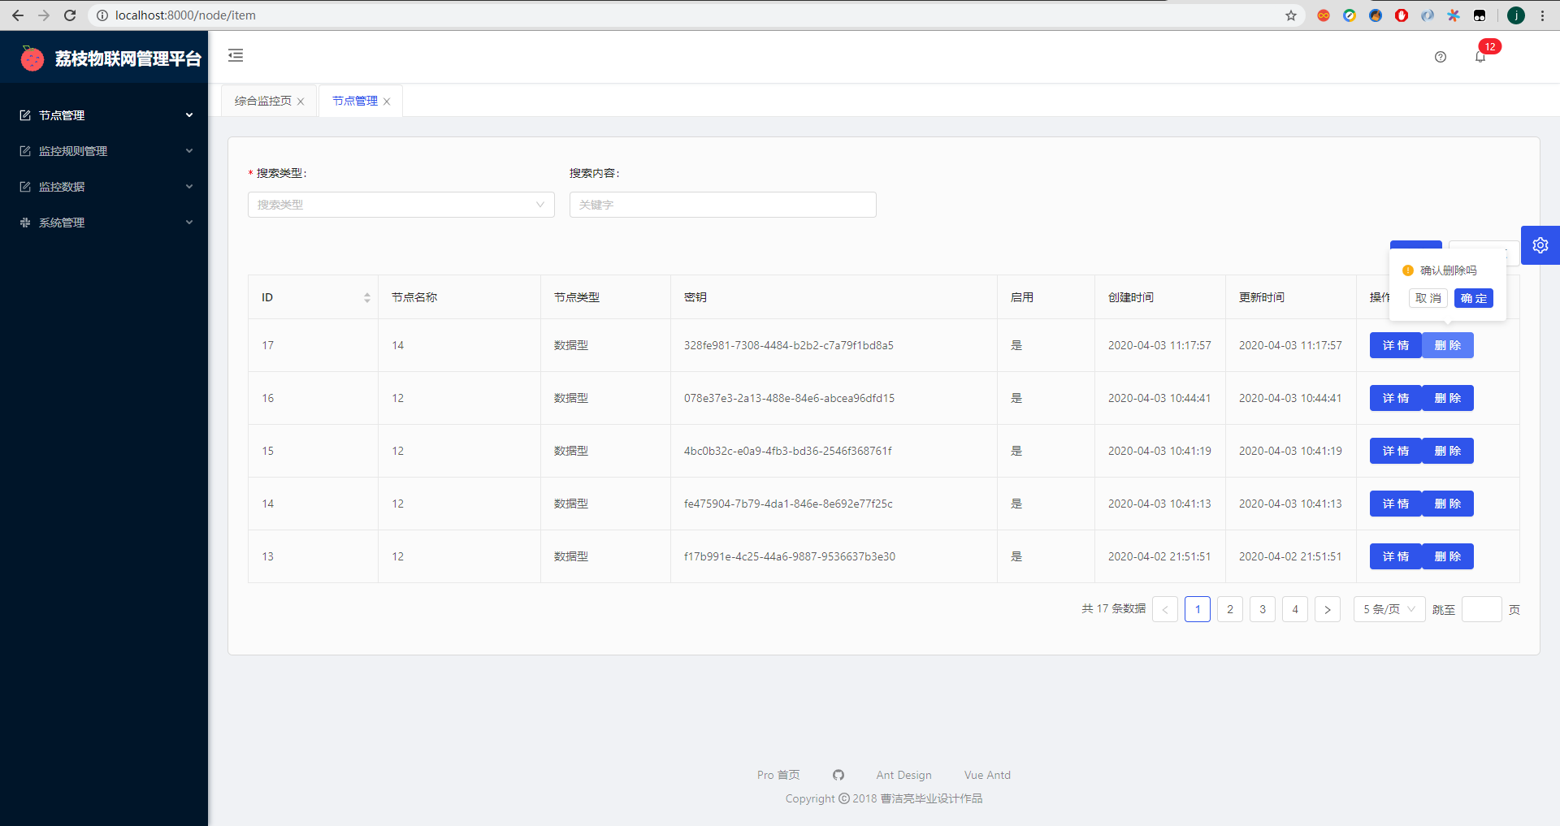
- 节点删除测试

6.3.4 添加节点
选择节点类型以及输入节点名称并设置状态是否启用，点击提交即可。

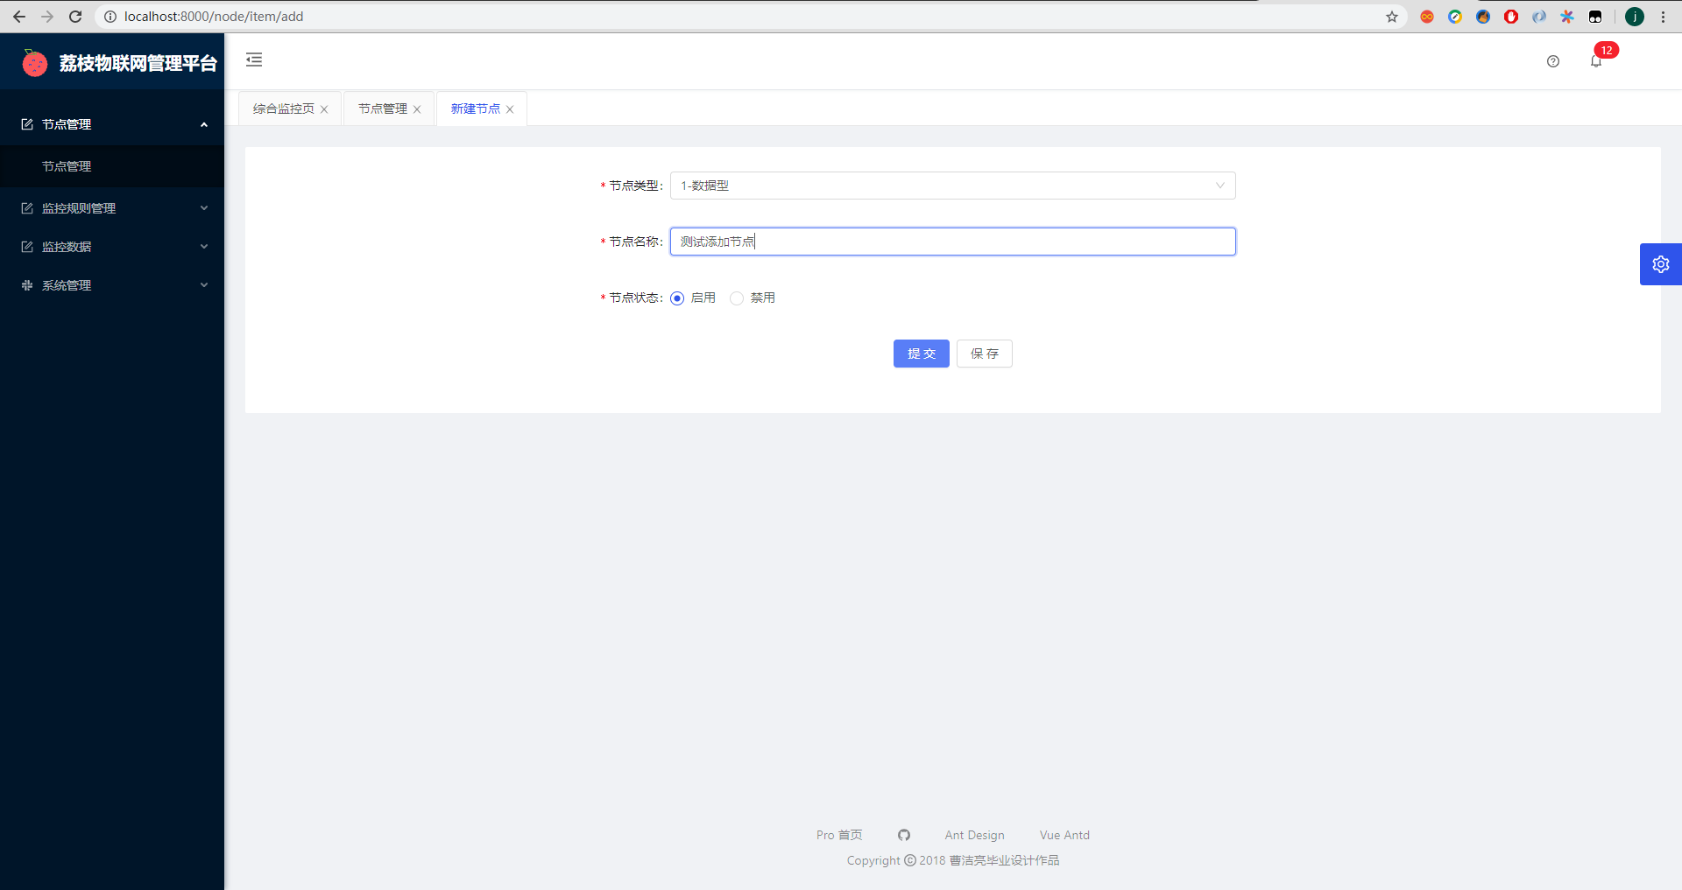
- 监控规则细则添加测试

6.3.5 节点管理
可以看到我们新添加的节点已经保存成功，并且删除节点测试中的节点已经成功删除。在节点管理列表可以看到新添加节点的ID以及节点的身份凭证密钥，节点通过携带该密钥就可以向本系统上传数据。

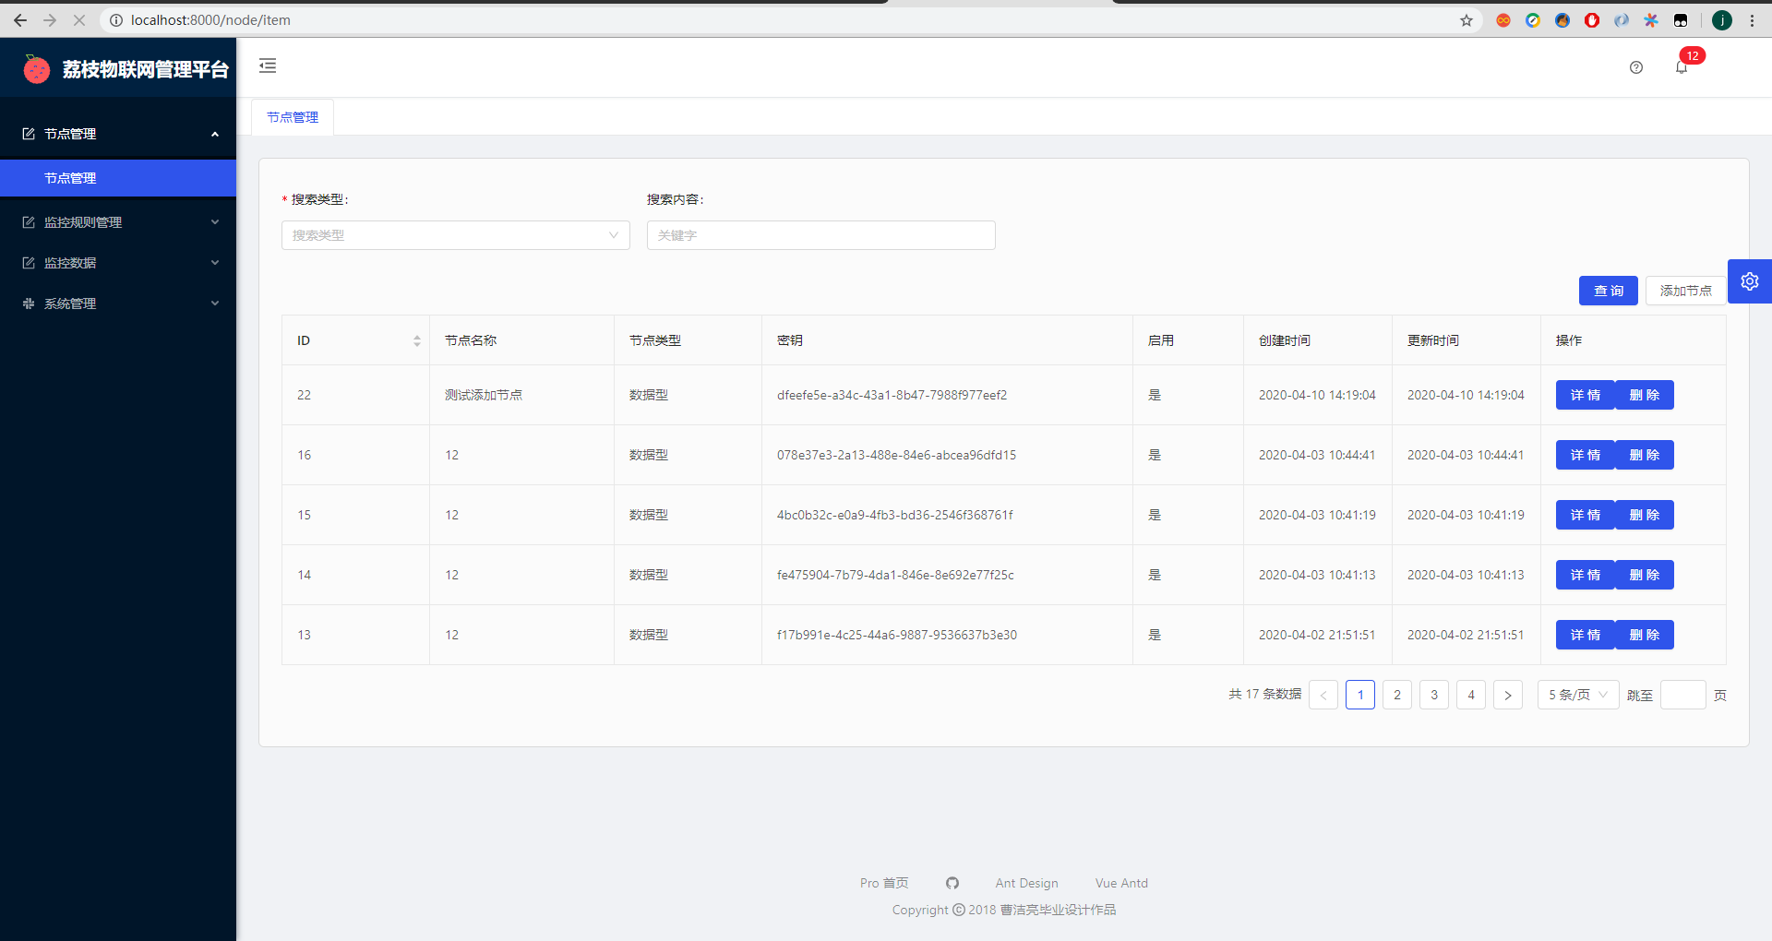
- 节点管理测试

7 总结
经过几个月的摸索与尝试，系统的1.0正式版终于完成了。一开始对系统的方向以及核心功能的定位问题一直不是很明确。所以导致在一开始的系统设计中，花费了一些时间在寻求定位的问题上。在摸索与相关资料查询中，真正认识与理解到本文选题的意义以及系统的定位问题。确定了系统要联结传感器，专业人士以及种植户三户的中间平台。凭借专业人士录入数据化专业知识，为种植户监控分析传感器提供的数据，最终指定荔枝种植户生产的系统目标。
通过监控规则组确定监控时间，监控范围以及专家的相关管理指导建议，多个监控规则细则组成多维度的数据类型，阈值类型，运算类型监控方案，将一个复杂的专业知识进行拆分为多个监控规则细则，从而满足荔枝生产过程中多因素考虑的数据分析情况。
定期监控任务对用户进行了屏蔽，定期自动的获取系统拥有的系统监控规则组对符合时间区间要求的监控数据进行分析，从而最终得到近期数据是否正常，荔枝种植是否需要进行优化的目的。
系统前端使用了Ant Design Pro，界面设计简洁美观，UI控件交互顺滑。一开始是打算自己从零开始搭建前端管理系统，但由于自己更多是偏向于服务端开发的方向，使得要在短时间内搭建从零开始搭建架构良好，可扩展性强且用户界面友好的系统成了自己的一大挑战。为了保证进度以及系统在后续的扩展，选择了Ant Design Pro。只需要学习JavaScript，Vue等前端知识后便可以较为简单的在Ant Design Pro方案上进行开发。最终使得系统的前端部分有了较好的质量保证，也大大缩短了前端技术的学习时间成本以及减少了试错成本。
然而其实由于在设计阶段时知识广度不足，导致在系统的设计上存在一定缺陷和可改进的地方。最重要的就是监控数据的存储设计，由于当时没有接触过MongoDB数据库，所以监控数据的存储依然设计为MySQL表单。这虽然在功能上可以满足需求以及后期扩展的要求。但是如果使用MongoDB数据库存储监控数据，在查询效率一方面可以得到提升，虽然本系统使用了Redis作为缓存，一定程度上缓解了压力。但是使用MongoDB的优势在于，后续系统开发如果需要扩充数据类型，即温度湿度之类。MySQL需要对数据库表单做扩展设计，而MongoDB则不需要，只需要修改一下代码层面的模型类即可。
最后在监控分析方面，由于农业生产的特点，5分钟的告警速度与15分钟的告警速度影响不是很大。所以系统为了减少硬件资源的使用，减少了多线程以及Redis队列的使用。如果后续开发需要提高告警速度，即可通过多线程以及Redis队列的形式进行优化。
本系统在数据上传，节点鉴权提供了统一的接口方案。在监控规则方面，提供了多数据类型维度，时间维度，数值处理维度上的录入解决方案。但系统仍存在很多需要改进的地方，目前监控分析基本全靠录入的监控数据，后续可加入算法模型进行辅助，形成以监控规则为主，算法模型为辅的监控分析方案。更加符合实际生产中的需求。

参 考 文 献
付佳,安增龙.基于农业物联网技术的智慧农业研究进展[J].现代农业科技,2020(05):232-233+235.
贺梅英,庄丽娟.自然风险对农户技术采用行为的影响——以荔枝为例[J].中国农业资源与区划,2017,38(06):85-93.
胡钰. “数字农业”迎来发展春天[N]. 中国城乡金融报,2019-12-18(B03).
李晶. 物联网技术在现代农业中的应用[N]. 衡水日报,2019-12-20(A03).
王芳.“互联网+”背景下的现代农业发展路径探析[J].农业经济,2020(03):19-20.
陈倩怡,何军.Vue+Springboot+MyBatis技术应用解析[J].电脑编程技巧与维护,2020(01):14-15+28.
吴化尧,邓文俊.面向微服务软件开发方法研究进展[J].计算机研究与发展,2020,57(03):525-541.
周虎.一种基于JWT认证token刷新机制研究[J].软件工程,2019,22(12):18-20.
王悦,张雷,钱英军.基于SpringBoot微服务的Spring Security身份认证机制研究[J].电脑编程技巧与维护,2019(08):64-65+68.
Sadowski S, Spachos P. Wireless technologies for smart agricultural monitoring using internet of things devices with energy harvesting capabilities[J]. Computers and Electronics in Agriculture, 2020, 172: 105338.
Jararweh Y, Al-Ayyoub M, Al-Zoubi D, et al. An experimental framework for future smart cities using data fusion and software defined systems: The case of environmental monitoring for smart healthcare[J]. Future Generation Computer Systems, 2020, 107: 883-897.
Dang T K, Pham C D.M., Nguyen T L.P. A pragmatic elliptic curve cryptography-based extension for energy-efficient device-to-device communications in smart cities[J]. Sustainable Cities and Society, 2020, 56: 102097.
Lupton D. The Internet of Things: Social dimensions[J]. Sociology Compass, 2020, 14(4): e12770.

Symeonaki E, Arvanitis K, Piromalis D. A Context-Aware Middleware Cloud Approach for Integrating Precision Farming Facilities into the IoT toward Agriculture 4.0. 2020, 10(3): 813.
Sicari S, Rizzardi A, Coen‐Porisini A. How to evaluate an Internet of Things system: Models, case studies, and real developments[J]. Software: Practice and Experience, 2019, 49(11): 1663-1685.

